5º Encontro da RedeSIC
Memória do Evento
Relatório do 5º Encontro da RedeSIC, realizado no dia 10 de novembro de 2016 pelo Ministério da Transparência, Fiscalização e Controladoria-Geral da União e Ministério do Planejamento, Desenvolvimento e Gestão, em parceria com a Escola Nacional de Administração Pública
RELATÓRIO
14/12/2016

Sumário
Ficha Técnica 3
Introdução 5
Participantes 7
Custo do Evento 8
Identidade Visual 12
Avaliação do Evento pelos Participantes 13
ANEXO I – Eixos Temáticos – Metodologia e Objetivo 19
Eixo Temático 01 – Brasil Transparente: Promovendo uma Cultura de Acesso 19
Eixo Temático 02 – Exceções da LAI: Casos Práticos 23
Eixo Temático 03 - Introdução à Lei de Acesso à Informação 26
Eixo Temático 04 - Plano de Dados Abertos: Decreto N° 8.777/2016 28
Eixo Temático 05 - Qualidade do Acesso à Informação 30
ANEXO II – Eixos Temáticos –Estudos de Casos e Relatórios 33
Brasil Transparente: Promovendo uma Cultura de Acesso 33
Estudo de Casos 33
Relato das Atividades 40
Eixo Temático - Exceções da LAI: Casos Práticos 40
Relato das Atividades 40
Eixo Temático - Introdução à Lei de Acesso à Informação 44
Estudo de Casos 44
Relato das Atividades 48
Eixo Temático – Plano de Dados Abertos: Decreto n° 8.777/2016 50
Relato das Atividades 50
Eixo Temático - Qualidade do Acesso à Informação 51
Estudo de Casos/ Relato das Atividades 51
ANEXO III – Avaliação dos Participantes 86
ANEXO IV – Imagens do Evento 97

Ficha Técnica

Ministério da Transparência. Fiscalização e Controladoria-Geral da União
Ministro de Estado Chefe: Torquato Jardim
Secretária de Transparência e Prevenção da Corrupção: Claudia Taya
Diretor de Transparência e Controle Social: Otávio Neves
Coordenador-Geral de Governo Aberto e Transparência: Marcelo de Brito Vidal
Coordenador-Geral de Cooperação Federativa e Controle Social: Adenisio Alvaro Oliveira de Souza
Ouvidor-Geral da União: Gilberto Waller Junior
Ouvidora-Geral adjunta: Marlene Alves de Albuquerque

Ministério do Planejamento, Desenvolvimento e Gestão
Ministro de Estado (interino): Dyogo Oliveira
Secretário-Executivo (interino): Dyogo Oliveira
Secretário-Executivo Adjunto: Esteves Pedro Colnago Júnior
Diretora de Planejamento e Gestão: Maria Fernanda Nogueira Bittencourt
Coordenadora de Transparência e Acesso à Informação: Nádia Lopes Cerqueira

Organização:
Antônio Carlos Wosgrau – CGU
Aureliano Vogado Rodrigues Junior – CGU
Camila Augusto – CGU
José Carlos Gomes Barbosa – CGU
Luciana Ferraz – CGU
Nádia Cerqueira – MP
Michele Costa Andrade – CGU
Pepe Tonin – CGU
Priscilla Ruas – CGU
Rafaella Ferreira – CGU
Raquel Costa – CGU
Raquel Aparecida Pereira – CGU
Tamara Bakuzis – CGU

Moderação das Oficinas:
Antônio Carlos Wosgrau – CGU
Camila Augusto – CGU
Érica Bezerra – CGU
Fúlvio Eduardo Fonseca – CGU
Jefferson Rafael Silva – MP
Jorge Fontelles – CGU
José Carlos Gomes Barbosa – CGU
Luciana Ferraz – CGU
Raquel Costa – CGU
Rodrigo Gonçalves de Brito – MP
Rogério Goulart – CGU
Thalita Ary – CGU

Redação e revisão deste relatório:
Antônio Carlos Wosgrau – CGU
Érica Bezerra – CGU
José Carlos Gomes Barbosa – CGU
Michele Costa Andrade – CGU
Nádia Cerqueira – MP
Priscilla Ruas – CGU
Raquel Costa – CGU
Luciana Ferraz – CGU
Camila Augusto – CGU
Rafaella Ferreira – CGU
Raquel Aparecida Pereira – CGU
Tamara Bakuzis – CGU
Thalita Ary – CGU

Introdução

O Ministério da Transparência, Fiscalização e Controladoria-Geral da União e o Ministério do Planejamento, Desenvolvimento e Gestão, em parceria com a Escola Nacional de Administração Pública, realizaram, no dia 10 de novembro de 2016, o 5º Encontro da RedeSIC. Nesta edição o evento deu destaque para o tema de Dados Abertos e, pela primeira vez, ofereceu atividade específica para Entes Subnacionais. A participação desses entes é fundamental na troca de experiências e no aprofundamento da formação de servidores que trabalham com transparência e acesso à informação nesses estados e municípios. Já a temática de Dados Abertos veio ao encontro da necessidade de esclarecer, principalmente, os termos estabelecidos pelo Decreto n° 8.777/2016, como a criação do Plano de dados Abertos por cada órgão.

Mesa de abertura do 5º Encontro da RedeSIC

Nesta edição, o evento teve duração de um dia e os temas foram abordados em formato semelhante ao que havia sido adotado nos últimos Encontros da RedeSIC. Houve atividades expositivas e práticas que possibilitassem a interação entre os participantes, com debate, esclarecimento de questões do dia-a-dia do trabalho e aprofundamento em vários assuntos.

No período da manhã, houve na programação palestra específica sobre “Aspectos Gerais sobre Abertura de Dados no Brasil” e “Mesa redonda: Dados Abertos: novas perspectivas” com participação de representantes governamentais e da sociedade civil.

Além disso, a programação contemplou o tema da qualidade das respostas fornecidas pelos SICs aos cidadãos; os últimos entendimentos da Comissão Mista de Reavaliação de Informações (CMRI); as atualizações operacionais dos e-SICs; a evolução da Lei de Acesso à Informação e os desafios para a transparência nos próximos anos.

No período da tarde, atividades foram divididas nos seguintes temas:
- “Brasil Transparente: promovendo uma cultura de acesso”: apresentação da Lei de Acesso à Informação no que se refere aos entes subnacionais;
- “Exceções da LAI: casos práticos”: aprofundamento sobre classificação das informações; sigilos legais; pedidos não atendidos (art. 13 do Decreto nº 7.724/2012); e proteção da privacidade.
- “Introdução à Lei de Acesso à Informação”: apresentação de termos gerais e básicos para servidores iniciantes no Serviço de Informação ao Cidadão;
- “Plano de Dados Abertos: Decreto n° 8.777/2016”: esclarecimento na elaboração de Planos de Dados Abertos;
- “Qualidade do Acesso à Informação”: aprofundamento de questões relacionadas ás respostas dadas aos cidadãos para suas solicitações.

A programação completa do 5º Encontro da RedeSIC, bem como as apresentações realizadas, pode ser acessada no endereço eletrônico: http://www.acessoainformacao.gov.br/lai-para-sic/sic-apoio-orientacoes/redes-sics/5-encontro-redesic | 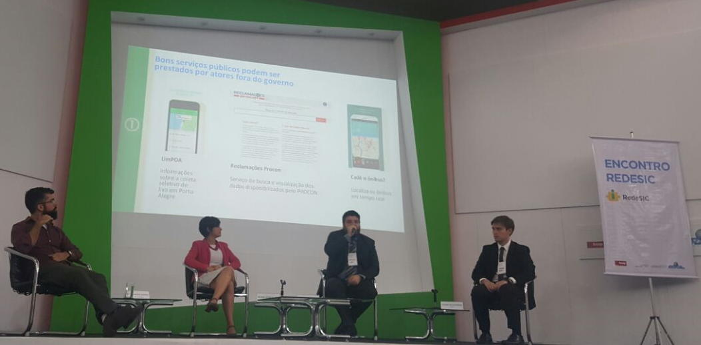  Mesa Redonda “Dados Abertos: novas perspectivas”

Participantes

O número de vagas do 5° Encontro da RedeSIC foi semelhante ao da edição passada: aproximadamente 200 pessoas podiam se inscrever no evento. Entretanto, comparando-se as ausências, houve aumento na edição de 2016. Abaixo, a Tabela 1 apresenta esses dados:
Tabela 1 – Número de participantes por período
 | 4° Encontro da RedeSIC |  | 5° Encontro da RedeSIC
 | 14/out | 15/out | 10/nov
Manhã | 170 | 139 | 128
Tarde | 152 | --* | 121
* Não houve lista de presença - atividade opcional.

Sobre os participantes desta edição, é importante destacar alguns dados:
- Total de participantes: 142 participantes, 8 eram servidores de Entes subnacionais;
- Total de órgãos representados: 93 órgãos ou entidades representadas, sendo 83 federais, 8 subnacionais e 2 da sociedade civil;
- Distribuição de órgãos por Eixo Temáticos:
- 8 órgãos para o Eixo - “Brasil Transparente: promovendo uma cultura de acesso”;
- 31 órgãos para o Eixo “Exceções da LAI: casos práticos”;
- 9 órgãos para o “Introdução à Lei de Acesso à Informação”;
- 33 órgãos para o “Plano de Dados Abertos: Decreto n° 8.777/2016”;
- 17 órgãos para o Eixo “Qualidade do Acesso à Informação”.

Custo do evento

O evento teve um custo total de R$ 5.291,60, conforme a Tabela 2. Parte dos itens necessários para a realização do evento foi disponibilizada pelos órgãos organizadores e parceiros, conforme a Tabela 3.
Tabela 2 – Itens contratados para a realização do 5º Encontro da RedeSIC
Item | Unidade/diária | Quantidade | Dias | Valor unitário | Total
Item | RECURSOS HUMANOS | Quantidade | Dias | Valor unitário | Total
Garçom | Diária de 8h | 1 | 1 | R$ 130,00 | R$ 130,00
Operador de Equipamentos Audiovisuais | Diária de 8h | 1 | 1 | R$ 100,00 | R$ 100,00
Operador de Som | Diária de 8h | 1 | 1 | R$ 80,00 | R$ 80,00
Serviço de Assessoria Técnica | Hora | 7 | 1 | R$ 50,00 | 350,00
Coordenador-Geral | Diária de 8h | 1 | 1 | R$ 200,00 | R$ 200,00
Item | EQUIPAMENTOS | Quantidade | Dias | Valor unitário | Total
Impressora com 1 Cartucho | Diária | 1 | 1 | R$ 65,00 | R$ 65,00
Item | SERVIÇO DE ALIMENTAÇÃO | Quantidade | Dias | Valor unitário | Total
Garrafa de Café e Chá | Litro | 8 | 1 | R$ 18,00 | R$ 144,00
Coffee Break | Unidade | 279 | 1 | R$ 14,40 | R$ 4.017,60
Item | MATERIAL PROMOCIONAL | Quantidade | Dias | Valor unitário | Total
Arranjos Florais Tipo Buffet Para Mesa De Centro Ou Canto | Unidade | 1 | 1 | R$ 100,00 | R$ 100,00
Banner | Unidade (1,5m X 1,0m) | 2 | 1 | R$ 52,50 | R$ 105,00
TOTAL R$ 5.291,60

Tabela 3 – Itens disponibilizados para o 5º Encontro da RedeSIC
Item | Quantidade | Órgão
Recepcionistas | 04 | Servidores do MP e da CGU
Mestre de Cerimônias | 01 | Servidor da ANAC
Moderação e relatoria das Oficinas | 13 | Servidores do MP e CGU
Registro Fotográfico do evento | 01 | ASCOM/ CGU
Arte das peças publicitárias do evento – crachá, logomarca, banner etc. – todas realizadas por colaboradores da ASCOM/CGU. | -- | ASCOM/ CGU
Mesa e cadeiras para os palestrantes e autoridades, no auditório - 3 MESAS com 1,50m de comprimento X 75cm de largura X 75cm de altura, a serem posicionadas lado a lado, além das cadeiras. | 02 | ENAP
Cadeiras escolares com pranchetas para o auditório | 200 | ENAP
Bancada credenciamento - 2 balcões com 2m de comprimento X 50 cm de largura X 75 de altura a ser posicionado na entrada do auditório. | 01 | ENAP
Toalhas para a mesa do auditório e para a bancada de credenciamento. | -- | ASCOM/ MP
Púlpito de madeira | 01 | ENAP
Mesa trapezoidal no hall de baixo do auditório. | 01 | ENAP
Auditório para 200 participantes | 01 | ENAP
Salas de aula para realização de Eixo Temático | 03 | ENAP
Sala de convivência para realização de Eixo Temático | 01 | ENAP
Anfiteatro para realização de Eixo Temático | 01 | ENAP
Sala para a coordenação do evento | 01 | ENAP
Água e copos descartáveis na entrada do auditório e corredor das salas | -- | ENAP
Bandeja com 05 copos de vidro para servir água aos palestrantes | 01 | ENAP
Suportes para banner | 02 | ENAP
Cartelas para realização da metodologia das oficinas* | -- | MP e CGU
Canetas para Eixos Temáticos – Pincel (3 por sala e 21 para sala de convivência) | 33 | ENAP e CGU
Flipchart | 04 | ENAP
Painéis para a dinâmica, na sala de convivência | 09 | ENAP e Casa Civil- PR
Crachás | 250 | CGU
Canetas* - 170 canetas remanescentes de evento anterior e 100 canetas de doação de servidor | 270 | CGU
Material impresso para Eixos temáticos, para programação do evento e para entrega a participantes | -- | MP e CGU
Bolsas tipo carteiro lona reciclada em tecido algodão cru para o material do participante * | 240 | MP
Blocos de anotações | 240 | CGU
*Itens remanescentes de outros eventos.

Identidade Visual

A Assessoria de Comunicação do Ministério de Transparência, Fiscalização e Controladoria-Geral da União – ASCOM/CGU adaptou a arte visual da RedeSIC com base na que havia sido desenvolvida para a edição anterior do Encontro pela Assessoria de Comunicação do Ministério de Planejamento, Desenvolvimento e Gestão– ASCOM/MP. Dessa forma, manteve-se a padronização da marca estabelecida anteriormente, alterando, apenas, as Logo Marcas Institucionais que estavam desatualizadas. Pretende-se que as peças sejam reaproveitadas nas próximas edições do evento.
Banner:   | Crachá:  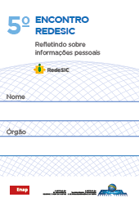
Arte para site:   | Convite para evento:  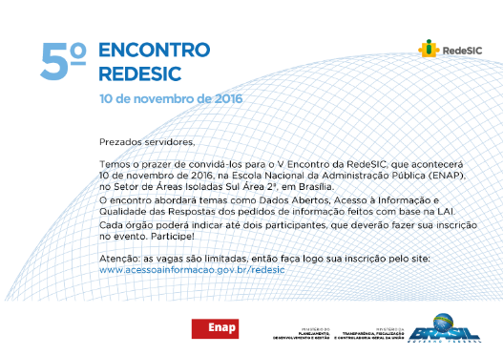
Ava

Avaliação do evento pelos participantes

Os formulários de avaliação do evento são importantes instrumentos de aperfeiçoamento do Encontro RedeSIC. Foram computados o total de 94 formulários respondidos com avaliação de cada item e com espaço para que os participantes dessem suas sugestões. Segue abaixo o resultado dos posicionamentos:
Tabela 4 – Avaliação da RedeSIC
 | Avaliação positiva (Bom/Excelente) | Avaliação negativa (péssimo/fraco)
- Divulgação | 81% | 6,4%
- Programação | 89% | 0%
- Organização | 92% | 0%
- Dinâmica e metodologia | 95% | 0%
- Temas abordados | 96% | 1%
- Conhecimento dos ministrantes em relação aos temas das atividades | 97% | 0%
- Adequação das instalações à realização do evento | 88% | 1%
- Palestra – Lei de Acesso à Informação: Trajetórias e Desafios | 85% | 1%
- Palestra – Raio X da LAI: avaliações feitas pela CGU | 85% | 0%
- Palestra – Mesa redonda: “Dados Abertos: novas perspectivas” | 82% | 0%
- Informativo – O que tem de novo? | 77% | 0%
- Eixo Temático – Geral | 95% | 0%
- Eixo Temático – Brasil Transparente: promovendo uma cultura de acesso | 100% | 0%
- Eixo Temático – Exceções da LAI: casos práticos. | 94% | 0%
- Eixo Temático – Introdução à Lei de Acesso à Informação | 91% | 0%
- Eixo Temático – Plano de Dados Abertos: Decreto n° 8.777/2016 | 97% | 0%
- Eixo Temático – Qualidade do Acesso à Informação | 90% | 0%

Dentre as respostas subjetivas, muitos participantes destacaram como positiva a abordagem do tema de dados abertos, a possibilidade de o evento permitir a interação entre participantes e a metodologia voltada para a prática. Como ponto negativo, foram apontados os atrasos e a curta duração do evento. Seguem as principais respostas coletadas das avaliações:
- O que você mais gostou neste evento? Por quê?
- Atualização sobre informações importantes;
- Temas interessantes, relevantes, atuais e esclarecedores;
- Dinâmica da apresentação dos temas abordados;
- Interação e troca de experiência entre participantes;
- Casos práticos;
- Cumprimento do horário sem prejuízo do conteúdo;
- Programação se concentrou em um dia;
- Oportunidade de entender mais sobre o sic;
- Local do evento;
- Organização do evento;
- Poder ver o avanço da LAI no controle social do país e obter maiores conhecimentos da lei;
- Palestras: domínio do conteúdo e experiência dos palestrantes, didática excelente; disponibilidade da equipe para esclarecimento de dúvidas; mesa redonda com visão da sociedade civil; discussão sobre dados abertos; apresentação de dados abertos e da Alecrim – trouxeram ótimas provocações; palestrantes didáticos e não cansativos;
- Diversidade de palestrantes/ monitores das oficinas;
- Eixo Temático – Brasil Transparente: promovendo uma cultura de acesso: temática muito interessante;
- Eixo Temático – Exceções da LAI: casos práticos: bastante elucidativa, interativa e ágil, ênfase nas boas práticas, diferentes das anteriores, todos participaram e tiraram as dúvidas e os casos foram exemplificados;
- Eixo Temático – Introdução à Lei de Acesso à Informação: explicação de como usar o e-SIC, seu funcionamento e particularidades; oficina muito esclarecedora;
- Eixo Temático – Plano de Dados Abertos: Decreto n° 8.777/2016: sua metodologia, sua didática, permitiu a implementação na prática do decreto; estimula a prática nos órgãos; permitiu a interação; foi bem produtivo;
- Eixo temático – Qualidade do Acesso à Informação: dinâmica, produtiva, organizada e rica para discussão (oportunidade de interagir com outras pessoas, exemplos práticos, esclarecimento das dúvidas).

- O que você menos gostou neste evento? Por quê?
- Palestras: apresentações da manhã com pouco conteúdo (faltaram assuntos básicos da LAI);
- Palestra de dados abertos não foi concreta, próxima da realidade;
- O conhecimento dos ministrantes e a segurança que passaram na transmissão e na solução de dúvidas;
- Mesa redonda rápida sem espaço para debate, falas parecidas, poderia ser aprofundado;
- Atraso do evento;
- Carga horária reduzida;
- Pouco tempo para perguntas de participantes;
- Pouco tempo para as oficinas;
- Não houve possibilidade de participar de mais de uma oficina;
- Espaço para perguntas restrito;
- Eixos temáticos: oficinas com grupos grandes;
- Tempo disponível entre a divulgação e para se inscrever foi curto; houve pouco tempo para arcar com os custos; pouco tempo; Tempo muito curto para as palestras; sempre há atrasos na RedeSIC;
- Geral: o evento pode ser aperfeiçoado (instalação, acomodação das oficinas, disposição das palestras);
- As instalações, cadeiras no auditório quebradas e banheiros;
- Ar-condicionado muito frio;
- Faltou abordar temas mais complexos para poder sanar dúvidas;

- Que tema(s) você sugere que seja(m) abordado(s) no próximo evento?
- Aprofundamento nos casos práticos e as diversas formas de respostas;
- Conscientização dos gestores para o atendimento dos pedidos de acesso, posto que muitos ainda não entendem que o sigilo é exceção;
- Solicitantes frequentes;
- Termo de Classificação de Informações (TCI);
- Estudo mais abrangente do que é informação;
- Consciência no acesso à informação – como trabalhá-la com pontos focais;
- Cursos de nível iniciante, intermediário e avançado;
- Principais problemas e resoluções práticas para LAI;
- Capacitação continuada dos integrantes da RedeSIC;
- Comunidades de prática da RedeSIC;
- Experiências de órgãos (cases);
- Informações classificadas e desclassificadas por órgãos e entidades do poder executivo federal e suas dificuldades;
- Tema relacionado aos recursos;
- Dados abertos (elaboração de PDA);
- Dados pessoais;
- Classificação
- Estatística da RedeSIC;
- Pedidos recorrentes no SIC;
- Qualidade das respostas ao cidadão nos pedidos;
- Recursos da LAI;
- Denúncias anônimas;
- Cidadãos frequentes em recursos – como trabalhar?;
- Abordar os nichos de abordagens: autoridade, gestores e respondentes (etc) – muitas autoridades não tem dimensão da importância dessa transparência;
- Papel da autoridade de monitoramento;
- Como a pesquisa de satisfação pode contribuir na gestão;
- Instrumentos mais eficazes para fluxos de processos;
- Tramitação entre órgãos;
- Informações sensíveis;
- Atualizações de leis e decretos de forma mais detalhada ou resumida;
- Transmissão das informações secretas para a CMRI. Reavaliação quadrimestral das informações secretas e ultrassecretas;
- Linguagem cidadã;
- Dados públicos x sigilosos;
- Pedidos de informações desarrazoados;
- Exceções da LAI;
- Palestras nas secretarias dos ministérios;
- O lado escuro da LAI – os cidadãos com demandas excessivas e evitam consultar os processos nas bibliotecas e unidades físicas;

- Espaço para outras observações e contribuições
- Ótimo coffee break;
- Pela transparência, sugiro a divulgação das apresentações no site;
- Deveria ser em dois dias para maior interação e troca de experiências com os SICs;
- Sugiro mais de um dia de evento;
- As oficinas poderiam ser separadas por grupos de interesses conforme órgão (ex.: agências, institutos, universidades etc);
- Fazer troca de e-mail com participantes;
- CGU podia distribuir um informativo a todos os órgãos enfatizando as implicações no atraso das respostas pelos setores;
- Poderia ter temas mais complexos;
- Local muito bom.
- Ótimo evento;
- Disponibilizar as oficinas (metodologia e sugestão de materiais) para replicação nos SICs;
- Incomoda o fato da CGU tratar o cidadão como protegido e os órgãos devem entregar as informações a qualquer custo e muitas vezes o órgão cede o processo inteiro e não analisa o processo para “catar” a informação;
- Divulgação do evento deve ser feita também para as EGE’s e orientado que eles divulguem com os responsáveis do SIC;
- O tema de qualidade do acesso deveria ser abordado em plenária;
- Abordar sobre transparecia ativa em palestra específica: obrigatoriedade de divulgação na prática;
- Autoridade de monitoramento também deveria ser convidada para o evento.

ANEXO I – Eixos Temáticos – metodologia e objetivo

eixo temático 01 – Brasil Transparente: promovendo uma cultura de acesso
Objetivo: discutir aspectos da Lei de Acesso à Informação no que se refere aos entes subnacionais, tais como: regulamentação de lei local; instalação/funcionamento de SIC e e-SIC; processos de avaliação por entes governamentais e instituições da sociedade civil. Além disso, buscou-se a difusão do Programa Brasil Transparente e o esclarecimento de pontos relativos à metodologia de aplicação da Escala Brasil Transparente.
Metodologia:
Objetivo | O que acontece | Produto | Procedimento | Tempo
Momento inicial: apresentação dos participantes | Descrição da formação profissional, atividades desempenhadas, experiência na área de transparência, estrutura da área que executa a política de transparência no município/estado; | Participantes apresentados | Moderador instrui os participantes a informar seu nome, órgão e, se quiserem, sua expectativa em relação à atividade. | 20 min
Apresentação de arcabouço teórico sobre LAI, o Programa Brasil Transparente e a Escala Brasil Transparente: metodologia e objetivo | Palestrante apresenta a Lei de Acesso à Informação nº 12.527/2011 - LAI e seus princípios básicos e discute sua repercussão no âmbito municipal. Apresenta o Programa Brasil Transparente - PBT e a Escala Brasil Transparente - EBT, voltados para entes subnacionais. | Participantes com conhecimentos “nivelados” sobre a LAI, PBT e EBT. | Explanação teórica, com oportunidade para discussão de questões conceituais e esclarecimento de dúvidas pontuais. | 30 min
Apresentação da oficina: metodologia e objetivo | Moderador apresenta como será a atividade, sua metodologia e seu objetivo. | Metodologia e objetivo da oficina apresentados. | Moderador distribui documento com o registro dos casos a serem analisados e distribui aleatoriamente os casos para cada participante solucionar um dos casos (devido ao reduzido número de participantes, não foi possível formar grupos, como inicialmente definido).  O moderador orienta que cada participante elabore uma resposta e seus fundamentos. | 10 min
Distribuição dos casos e rodada de discussão | Participantes tomam conhecimento do caso e formulam resposta à pergunta recebida na distribuição, com base na experiência de seus municípios/estados. | Discussão coletiva sobre qual a melhor fundamentação/prática sobre cada caso e definição de uma solução consensual baseada na legislação, melhores práticas. | Os casos debatidos coletivamente a partir da resposta apresentada pelo responsável pelo caso.  O orientador dá a palavra a cada participante, para que apresente sua análise sobre cada caso. Após isso, abre a palavra para que os demais participantes possam debater, apresentar propostas alternativas ou discordar da proposta apresentada. Ao final do debate, o orientador lê a interpretação considerada mais fiel à LAI, definida pela equipe da Coordenação-Geral de Cooperação Federativa e Controle Social- CFECS, e compara com os debates realizados. Tendo em vista as especificidades dos entes subnacionais, não há a possibilidade de uma resposta padronizada para todos, mas busca-se fazer um apontamento das práticas mais transparentes, cidadãs e aderentes à norma. | 1h30min

EIXO TEMÁTICO 02 – Exceções da LAI: casos práticos
Objetivo: aumentar o conhecimento dos participantes em relação aos seguintes conteúdos: informação classificada; formalidades para a constituição do Termo de Classificação de Informações (TCI); sigilos legais; interpretação e aplicação do artigo 13 do Decreto nº 7.724/2012; e proteção da privacidade.
Metodologia:
Objetivo | O que acontece | Produto | Procedimento de Moderação | Tempo
Momento inicial: apresentação dos moderadores e da metodologia | Os moderadores se apresentam e fazem uma pequena explicação sobre a metodologia utilizada na oficina. | Moderadores e metodologia apresentados | Os moderadores dão as boas-vindas aos participantes, se apresentam e fazem uma rápida explicação das etapas da oficina. | 10 min
Explicação sobre a classificação da informação | Os moderadores fazem apresentação sobre:  a) as hipóteses legais para classificação da informação;  b) os diferentes graus de classificação (ultrassecreto, secreto e reservado);  c) prazos de restrição; e  d) autoridade competente para classificação | Participantes com conhecimentos “nivelados” sobre o tema. | Explicação teórica do assunto com oportunidade para que os participantes esclareçam dúvidas. | 30 min
Realização de dinâmica com participantes sobre classificação da informação | Grupos formados com quatro/cinco participantes para avaliar um dos incisos do artigo 23 da Lei nº 12.527/2011. | Conhecimentos teóricos sobre classificação aplicados à realidade dos órgãos representados. | O moderador deve dividir a turma em grupos de 4/5 pessoas. Cada grupo deve avaliar um dos incisos do artigo 23 da Lei nº 12.527/2011 e refletir sobre a existência de informações (no âmbito de seus órgãos) que podem ser enquadradas no dispositivo legal. Após a avaliação, um participante de cada grupo é convidado a apresentar para toda a sala as conclusões que chegaram. | 50 min
Intervalo |  |  |  | 30 min
Explicação sobre:  - Hipóteses legais de sigilo;  - Documentos preparatórios; e  - Interpretação e aplicação do artigo 13 do Decreto nº 7.724/2012 | Os moderadores fazem apresentação sobre:  - Hipóteses legais de sigilo;  - Restrição de documentos preparatórios;  e  - Interpretação e aplicação do artigo 13 do Decreto nº 7.724/2012 (pedidos genéricos, desproporcionais, desarrazoados, trabalho adicional) | Participantes com conhecimentos “nivelados” sobre possibilidades de negativa de acesso a informação. | Explicação teórica do assunto com oportunidade para que os participantes esclarecessem dúvidas. | 20 min
Realização de dinâmica com participantes com avaliação de casos fictícios e fixação de conteúdo. | Distribuição dos casos fictícios sobre o tema abordado para cada participante fazer avaliação. | Fixação do conteúdo apresentado por meio da avaliação dos casos fictícios. | Após a exposição do conteúdo, deve ser entregue a cada participante casos fictícios para fixação da matéria apresentada. Todos devem avaliar os casos e pensar em uma resposta. Ao final os moderadores debatem cada um dos casos com a participação dos participantes. | 40 min
Explicação sobre o direito à privacidade | Os moderadores fazem explanação sobre o direito à privacidade. | Participantes com conhecimentos “nivelados” sobre direito à privacidade. | Explicação teórica do assunto com oportunidade para que os participantes esclarecessem dúvidas. | 20 min
Realização de dinâmica com participantes com avaliação de casos fictícios e fixação de conteúdo. | Grupos formados com quatro/cinco participantes para avaliação de casos fictícios sobre o tema abordado. | Fixação do conteúdo apresentado por meio da avaliação em grupo dos casos fictícios. | O moderador deve dividir a turma em grupos de 4/5 pessoas. Cada grupo deve avaliar os casos fictícios propostos. Após a avaliação, um participante de cada grupo é convidado a apresentar para toda a sala as conclusões que chegaram. | 30 min
Encerramento da oficina | Os moderadores agradecem a participação de todos e encerram a oficina. | Oficina encerrada | Os moderadores agradecem a participação de todos e encerram a oficina. | 5 min

eixo temático 03 - Introdução à Lei de Acesso à Informação
Objetivo: introduzir os temas relacionados à Lei de Acesso de Informação (LAI) aos participantes. Abordou-se sobre os seguintes conteúdos: histórico e conceitos da LAI, identificação de um pedido de acesso a informação, prazos da LAI, procedimentos para recursos e reclamação, linguagem apropriada para respostas e as funcionalidades do Sistema Eletrônico do Serviço de Informação ao Cidadão (e-SIC).
Metodologia:
Objetivo | O que acontece | Produto | Procedimento de Moderação | Tempo
Momento inicial: Apresentar a Oficina | Cada atividade da oficina é apresentada, tais como o desenho, etapas, tema e objetivos da oficina. | Oficina apresentada. | Moderador dá boas vindas, explica como a oficina se desenvolverá. | 5 min
Realizar dinâmica para apresentação dos participantes | Atividade para apresentação dos moderadores e participantes. | Participantes apresentados. | Moderador incentiva os participantes da oficina a se apresentar e descrever suas atividades profissionais. | 15 min
Apresentar o histórico da LAI | Participantes adquirem conhecimento sobre o histórico da Lei de Acesso à Informação sendo apresentados a conceitos gerais, legislação, os detalhes do Artigo 40 da Lei. | Nivelamento dos participantes sobre os conceitos básicos da Lei de Acesso à Informação. | Moderador distribui o texto em forma de carta contendo informações sobre o histórico da LAI, apresentando alguns erros. Ele pede a leitura em voz alta de alguns participantes. Ao final questiona se os participantes perceberam algo de estranho. O moderador procede com a correção. | 15 min
Identificar pedidos de informação | Participantes adquirem conhecimento sobre os seguintes pontos:  - O que (não) é um pedido de acesso à informação?  - Diferenciação dos tipos de solicitação  - Portaria nº 1.254/2015  - Prazos  - Prorrogação  Linguagem  Fluxos internos | Nivelamento dos participantes sobre os conceitos apresentados. | Moderador propõe um jogo em que os participantes identificam o que pode ser ou não um pedido de informação. Cartazes numerados foram dispostos nas paredes da sala e os participantes anotaram o que consideram pedido, reclamação, elogio, etc...  Moderador expõe sobre algumas exceções ao pedido (desproporcional, desarrazoado, etc.).  Exposição sobre a Portaria e boas práticas para o atendimento de pedidos feitos pela LAI.  Exemplificou-se alguns fluxos internos adotados (check list MP) | 55 min
Explicar sobre recursos e reclamações | Participantes adquirem conhecimento sobre recurso e reclamação, com destaque para os pontos:  - Fluxos;  - Procedimentos para recurso. | Nivelamento dos participantes sobre os conceitos apresentados. | Moderador apresenta as peças do fluxo para que os participantes organizem. Posteriormente mostra o fluxo real no Power Point. | 30 min
Apresentar o e-SIC | Participantes adquirem conhecimento sobre o acesso e as funcionalidades do e-SIC. | Nivelamento dos participantes sobre os conceitos apresentados. | Exposição do sistema e campos novos com acesso em tempo real ou prints de tela. | 45 min

eixo temático 04 - Plano de Dados Abertos: Decreto n° 8.777/2016
Objetivo: Capacitar servidores públicos no processo de elaboração de Planos de Dados Abertos para as suas respectivas instituições.
Metodologia:
Objetivo | O que acontece | Produto | Procedimento de Moderação | Tempo
Momento inicial: apresentação dos participantes | Cada participante diz o seu nome, órgão e, se quiser, expectativa em relação à atividade. | Participantes apresentados | Moderador solicita que os participantes informem seu nome, órgão e, se quiserem, sua expectativa em relação à atividade. | 5 min
Apresentação da oficina: Conceitos básicos, metodologia e objetivo | Moderador apresenta os conceitos básicos de dados abertos e Plano de Dados Abertos e descreve como será a atividade, sua metodologia e seu objetivo. | Conceitos básicos, metodologia e objetivo da oficina apresentados. | Moderador apresenta oralmente, com auxílio de slides. | 15 min
Realizar dinâmica 01:  - Reflexão sobre conjuntos de dados existentes nos órgãos dos participantes. | Cada grupo realiza a priorização de dados para abertura conforme critérios estabelecidos pelo Manual de elaboração de PDAs. | - Conjuntos de dados escolhidos priorizados a partir de critérios predeterminados. | A turma é dividida em sete grupos, cada qual contendo pessoas de organizações distintas, porém, na medida do possível, com alguma afinidade, como por exemplo: universidades, agências reguladoras, etc. Cada grupo trabalhou com as bases de dados dos respectivos órgãos. | 30 min
Realizar dinâmica 02: Identificação das informações necessárias para construir o Plano de Ação para abertura de dados. Para o exercício, utilizou-se até 3 bases de dados. | Cada grupo identificou as seguintes informações sobre o conjunto de dados priorizados: Localização do dado; Unidade responsável; Frequência de atualização; Interfaces relevantes e Meta (publicação). | Conjuntos de dados priorizados com as informações necessárias para construção do Plano de Ação. | A turma foi dividida em sete grupos, cada qual contendo pessoas de organizações distintas, porém, na medida do possível, com alguma afinidade, como por exemplo: universidades, agências reguladoras, etc. Cada grupo trabalhou com as bases de dados dos respectivos órgãos. | 30 min
Encerramento da oficina. | Moderador solicita que cada grupo explique as informações elencadas e posteriormente faz o encerramento da oficina. | Conjuntos de dados priorizados. Participantes capacitados para priorizarem conjuntos de dados a serem abertos em seus órgãos, subsídio principal para a construção de Plano de Dados Abertos. | Moderador faz um apanhado das principais discussões e encerra a oficina. | 20 min

eixo temático 05 - Qualidade do Acesso à Informação
Objetivo:
- Trabalhar o uso das marcações “Tipo de Resposta” no e-SIC, tanto quando do fornecimento das respostas quanto do julgamento de recursos;
- Fazer os gestores refletirem sobre a motivação das negativas de acesso à informação ou dos casos em que há concessão parcial;
- Abordar aspectos formais importantes para a qualidade da resposta, como: linguagem utilizada, apresentação de informação sobre possibilidade de recurso e informação sobre área técnica responsável pela produção da resposta.
Metodologia:
Objetivo | O que acontece | Produto | Procedimento de Moderação | Tempo
Momento inicial: apresentação dos participantes | Cada participante diz seu nome, órgão e tempo de trabalho com a LAI | Participantes apresentados | Moderadora dá boas-vindas aos participantes e tece breves comentários sobre a apresentação individual | 10 min
Apresentação da oficina: metodologia e objetivo | Moderadora apresenta a atividade: metodologia e objetivo da oficina “ Bosque dos Pedidos” | Metodologia e objetivo da oficina apresentados. | Moderadora distribui os participantes em 5 grupos de 5 pessoas cada | 5 min
Etapa 1: Participantes discutem sobre os casos apresentados | Participantes marcam em uma cartela a resposta aos questionamentos propostos sobre cada caso | Cartelas preenchidas com as respostas aos questionamentos | A cada 10 minutos, aproximadamente, os grupos entregam para moderadora 1 cartela com as respostas aos questionamentos sobre os casos apresentados | 50 min
Etapa intermediária: correção das respostas | As cartelas preenchidas pelos grupos são corrigidas com base em gabarito pré-definido | Cartelas corrigidas | Moderadora faz  levantamento de erros mais comuns | 10 min
Etapa 2:  Os casos propostos para estudo são individualmente explicados | Moderadora tece comentários específicos sobre cada caso | Casos individualmente esclarecidos | Moderadora explica qual seria a resposta correta em cada caso e abre espaço para que os participantes expliquem o que pensaram em cada caso | 35 min
Fechamento da oficina. | Moderadora faz o encerramento da oficina. | Abertura para perguntas | Moderadora responde  dúvidas que restaram | 10 min

ANEXO II – eixos temáticos –estudos de Casos e Relatórios

Brasil Transparente: promovendo uma cultura de acesso

Nome dos moderadores: Fúlvio Eduardo Fonseca
Número de participantes: 8 pessoas

estudo de casos

- Um determinado município previu, em sua legislação, que o prefeito seria a autoridade responsável pela classificação de sigilo de todas as informações do seu município (caso real). Pergunta-se: essa era a melhor escolha? Que outras formas são possíveis, ou mais adequadas? Por favor, justifique sua resposta.

Resposta:
Concentrar todos os tipos de sigilo em uma só autoridade pode ser arriscado, por conta do volume de trabalho que essa pessoa passará a ter. Além disso, há um risco grande de quebra do princípio da impessoalidade na Administração Pública. A LAI definiu, para o Executivo Federal, um escalonamento, entre as autoridades, da responsabilidade pela classificação de sigilo. Há legislações municipais que criaram ainda Comissões, o que torna o processo mais impessoal e democrático.

- Em um determinado município há previsão legal de que um grupo de trabalho (GT). Faça a classificação de sigilo dos documentos relacionados à segurança pública, mas esse GT ainda não está designado. Um cidadão solicita os seguintes dados da guarda municipal:

  - Percentual de servidores do sexo masculino e percentual do sexo feminino;
  - Percentual de servidores que possui nível médio e nível superior;
  - Percentual de servidores que está lotado até 5 anos e mais de 5 anos de serviço;
  - Idade média dos servidores;
  - Calibre das armas utilizadas pela Guarda municipal;
  - Quantidade de servidores lotados na Guarda municipal atualmente;
  - Nome completo de todos os servidores lotados na guarda municipal;

Pergunta-se: esse cidadão deve receber resposta? O que o deve ser respondido ao cidadão?

Resposta:
Como não havia classificação prévia de sigilo para esse tipo de informação, o município não pode classificar após a realização do pedido a informação. Assim, informações genéricas, que não coloquem planos ou dados de segurança em risco, podem ser fornecidas. Logo, as questões de a) a f) podem ser respondidas. Com relação à questão g, por se tratar de informação que pode por em risco a vida ou segurança da população (inc. I, art. 23 da LAI) ainda que não tenha tido classificação prévia, ela pode ser considerada sigilosa e ser negada. Mas é importante lembrar:
Classificação prévia não pode ser classificação por tipologia ou por assunto.
Classificação por “Tipologia” está fora do que prevê a LAI. A classificação necessita de uma forma específica, conforme artigo 28 da LAI. O Termo de Classificação de Informação (TCI) é uma prática adotada pelo Governo Federal (Previsto no Decreto 7.724 - HÁ PL (Projeto de Lei 4894/16) na Câmara dos Deputados para aprovar uma “lai da segurança pública” determinando a divulgação de:
- A letalidade policial, com o resumo dos principais dados sobre número de ocorrências registradas envolvendo mortes decorrentes de intervenção policial, dos laudos periciais, dos inquéritos abertos, e das recomendações sobre qualificações nos processos de treinamento para reduzir a letalidade policial;
- Sobre policiais mortos, com o resumo dos principais dados dos laudos periciais e das recomendações sobre qualificações nos processos de treinamento para reduzir o número de policiais mortos;
- Os principais indicadores de criminalidade, por unidade operacional;
- Pesquisa de satisfação feita junto aos seus servidores sobre as principais condições de trabalho;
- Pesquisa de avaliação do atendimento com amostra de pessoas atendidas pelo órgão.

- Um cidadão precisa fazer um questionamento à prefeitura, mas mora longe daquele município, que ainda não montou um sistema de e-SIC. A pergunta tem caráter pessoal, por isso só poderia ser feita por ele ou procurador. Como os servidores do SIC não o respondem por telefone, ele faz uma procuração a alguém para que obtenha essa informação junto à prefeitura. Pergunta-se: essa é a melhor opção para o cidadão? Qual seria a melhor solução para esse caso?

Resposta:
Neste caso, em que há dificuldade de acesso ao sistema e-SIC a CGU tem, excepcionalmente, recebido pedido por e-mail com anexos de comprovantes de identificação, sendo que a entrega da informação a procurador deve ocorrer pessoalmente, por conta de se tratar, neste caso, de informação pessoal.

- Um determinado município exige que o solicitante da informação:
- Forneça o nome da mãe;
- Possua endereço com CEP do município ao qual ele solicita a informação e
- Que o solicitante assine termo de responsabilidade para o fornecimento de informação que não esteja divulgada em transparência ativa.
Leia abaixo o termo:

MODELO DE TERMO DE RESPONSABILIDADE TERMO DE RESPONSABILIDADE PELO USO E DIVULGAÇÃO DE INFORMAÇÕES

Requerimento de acesso à informação n° Nome do requerente: _________________________________________________________________________________________ declaro que: a) Responsabilizo-me integralmente e a qualquer tempo pela adequada utilização das informações a que tiver acesso. Estou ciente de que posso vir a ser responsabilizado por danos morais e materiais decorrentes da utilização, reprodução ou divulgação indevida dessas informações. Isento a Administração Pública Estadual, o órgão ou entidade ou seus servidores de qualquer responsabilidade a este respeito; b) Estou ciente das restrições a que se referem os arts. 4° e 6° da Lei n° 8.159, de 08.01.1991 (Lei de Arquivos); da Lei n° 9.610, de 19.02.1998 (Lei de Direitos Autorais); dos arts. 138 a 145 do Código Penal, que prevê os crimes de calúnia, injúria e difamação; bem como da proibição , decorrente do art. 5°, X, da Constituição da República Federativa do Brasil, de 1988, de difundir as informações obtidas que, embora associadas a interesses particulares, digam respeito à honra e à imagem de terceiros, além do art. 25, § 1° e 2° da Lei Federal n° 12.527, de 18 de novembro de 2011 (Lei de Acesso à Informação Pública); c) Estou ciente da obrigatoriedade de, por ocasião da eventual divulgação das referidas informações, mencionar a fonte a que os respectivos originais pertencem; d) Estou ciente de que autorizações relativas a direitos autorais e de imagem, quando pertinentes, devem ser solicitados aos autores retratados.
Local e data:
Assinatura:

Pergunta-se: qual dessas exigências tem amparo legal para existir? Justifique.

Resposta:
Não há previsão legal para a imposição de exigências de identificação pessoal que incluam o nome da mãe, assim como que o cidadão seja residente no município ao qual ele enviou o pedido de acesso à informação. A imposição de assinatura de Termo de Responsabilidade (previsto no artigo 61 do Decreto 7.727/12) para solicitação de informação também só é aplicável, no âmbito federal, quando se trata de solicitação de informação pessoal de terceiro, não se aplicando a todos os casos, como no exemplo dado. Também é exigência descabida.

- Um município X estabeleceu as seguintes exigências em seus normativos para o cidadão fazer pedido de acesso à informação:
Art. XX. São vedadas exigências relativas aos motivos do pedido de acesso à informação de interesse público.
§ 1º. São consideradas de interesse público aquelas informações cujos órgãos e entidades municipais têm o dever de divulgar, independentemente de requerimento, na forma do artigo 10 deste decreto.
§ 2º. Quando a informação solicitada for de interesse pessoal ou sua divulgação puder, de algum modo, causar dano a outrem, o pedido deverá ser motivado, a fim de que possa ser aferido, pelo órgão ou entidade competente, o legítimo interesse do requerente.

Essas exigências são cabíveis? Justifique.

Resposta:
Trata-se de exigência descabida, pois não há necessidade de motivação para a solicitação de informações, conforme inciso 3º do artigo 10 da LAI.

Art. 10. Qualquer interessado poderá apresentar pedido de acesso a informações aos órgãos e entidades referidos no art. 1o desta Lei, por qualquer meio legítimo, devendo o pedido conter a identificação do requerente e a especificação da informação requerida.
(...)
§ 3 º. São vedadas quaisquer exigências relativas aos motivos determinantes da solicitação de informações de interesse público.

- Um município z estabeleceu em sua regulamentação local da LAI que a autoridade recursal seria aquela responsável pelo pedido. Essa regulamentação está de acordo com o que determina a LAI? Justifique.

Resposta:
A LAI determina que:
“Art. 15. No caso de indeferimento de acesso a informações ou às razões da negativa do acesso, poderá o interessado interpor recurso contra a decisão no prazo de 10 (dez) dias a contar da sua ciência.
Parágrafo único. O recurso será dirigido à autoridade hierarquicamente superior à que exarou a decisão impugnada, que deverá se manifestar no prazo de 5 (cinco) dias”.

Além disso, é importante, na resposta ao cidadão (Boas práticas):
- Indicar a possibilidade de recurso e a autoridade para a qual deverá ser dirigido esse recurso, em todas as suas respostas;
- Garantir que a autoridade responsável por julgar o recurso em primeira instância seja identificada, diferente e hierarquicamente superior àquela que adotou a decisão inicial;
- Garantir que a autoridade responsável por julgar o recurso de segunda instância (se houver) seja a autoridade máxima da instituição pública;

- Um cidadão solicitou “relação nominal de todos os terceirizados do município, uma vez que relação não consta no site. A resposta a esse pedido é possível? Justifique.

Resposta:
A CGU tem se posicionado a favor da publicidade da informação referente a cargos de terceirizados, tanto é que ela própria divulga dados de seus contratos terceirizados em transparência ativa: http://www.cgu.gov.br/sobre/servidores. Obviamente, o molde utilizado não expõe dados que possam comprometer a competitividade das empresas envolvidas.

- Todos os meses o SIC do município W atende a cerca de 10 pedidos de acesso à informação sobre a remuneração de servidores. O responsável pelo SIC já questionou às instâncias superiores sobre a pertinência de que esses dados sejam colocados em transparência ativa, mas seu superior informa que não há previsão na norma municipal. Essa justificativa é válida para impedir a publicação das remunerações?

Resposta:
Há duas leis que tratam da divulgação de informações sobre receitas e despesas da União, dos Estados, do Distrito Federal e dos Municípios: a Lei Complementar 131/09 e a Lei nº 12.527/11 (Lei de Acesso à Informação).
Apesar de essas duas leis obrigarem os entes a darem caráter de informação pública sobre todas as despesas (o que inclui despesas com pessoal), elas não determinam expressamente a divulgação da remuneração e subsídio dos servidores de forma individualizada, para conhecimento público.
O Poder Executivo Federal, por meio do Decreto nº 7.724/2012, regulamentou, em seu âmbito, a divulgação dos contracheques dos servidores públicos federais, conforme art. 7º, §3º, VI:

Art. 7º É dever dos órgãos e entidades promover, independente de requerimento, a divulgação em seus sítios na Internet de informações de interesse coletivo ou geral por eles produzidas ou custodiadas, observado o disposto nos arts. 7º e 8º da Lei nº 12.527, de 2011.
(...)
§ 3º Deverão ser divulgadas, na seção específica de que trata o § 1º, informações sobre:
(...)
VI - remuneração e subsídio recebidos por ocupante de cargo, posto, graduação, função e emprego público, incluindo auxílios, ajudas de custo, jetons e quaisquer outras vantagens pecuniárias, bem como proventos de aposentadoria e pensões daqueles que estiverem na ativa, de maneira individualizada, conforme ato do Ministério do Planejamento, Orçamento e Gestão”.

Depreende-se que a redação do dispositivo acima se restringe à União, não alcançando os demais entes da Federação (estados e municípios), os quais devem editar seus próprios regulamentos. Caso o município em questão não tenha, por determinação legal ou normativa (Decretos, Portarias, etc) determinado ao gestor que faça a referida publicação, não há instrumento que obrigue a tal prática. Contudo, é recomendável a divulgação ampla e espontânea, para conhecimento de toda a sociedade, da remuneração dos agentes públicos com a finalidade de consolidar a mudança da cultura do sigilo para a cultura de transparência no Poder Público, cumprindo assim o disposto no Art. 3º, IV, da LAI:
(...)
Art. 3º Os procedimentos previstos nesta Lei destinam-se a assegurar o direito fundamental de acesso à informação e devem ser executados em conformidade com os princípios básicos da administração pública e com as seguintes diretrizes:
IV - fomento ao desenvolvimento da cultura de transparência na administração pública;

Matéria do STF SOBRE PUBLICAÇÃO DE REMUNERAÇÃO
O Plenário do Supremo Tribunal Federal (STF), no julgamento do Recurso Extraordinário com Agravo (ARE) 652777, decidiu, por unanimidade, que é legítima a publicação, inclusive em sítio eletrônico mantido pela Administração Pública, do nome de servidores e dos valores dos correspondentes vencimentos e vantagens pecuniárias.

A questão teve repercussão geral reconhecida em setembro de 2011. A decisão do julgamento será aplicada a pelo menos 334 casos sobrestados que discutem o mesmo tema.
O recurso foi interposto pelo município de São Paulo contra decisão da Justiça estadual que determinou a exclusão das informações funcionais de uma servidora pública municipal no site “De Olho nas Contas”, da Prefeitura Municipal.

O relator do caso, ministro Teori Zavascki, votou pelo provimento do recurso. Segundo o ministro, no julgamento da Suspensão de Segurança (SS) 3902, o Plenário já havia se manifestado em relação ao mesmo sítio eletrônico mantido pelo município de São Paulo. Na ocasião, a publicação do nome dos servidores e os valores de seus respectivos vencimentos brutos foi considerada “plenamente legítima” pelos ministros.

Relato das atividades

A realização desta oficina possibilitou a disseminação de entendimentos sobre a Lei de Acesso à Informação entre representantes dos entes subnacionais. O grupo formado trouxe experiências diversas e contou com representantes de 5 estados e 2 municípios (Distrito Federal, Pernambuco, Mato Grosso do Sul, Rio Grande do Norte, Alagoas, João Pessoa-PB, Rio Branco-AC). Essa oficina possibilitou, pela primeira vez, a participação de servidores de órgãos municipais e estaduais no encontro da RedeSIC. Por isso, os casos escolhidos para o debate coletivo representavam situações encontradas no processo de avaliação da transparência municipal e estadual promovida pela Escala Brasil Transparente.
Na condução das atividades não foi seguido um roteiro rígido, o que proporcionou a troca de experiências entre os participantes, inclusive com a indicação de possíveis soluções para problemas e casos levantados por eles mesmos. Privilegiou-se a interação entre os participantes para que pudéssemos também conhecer as especificidades dos mecanismos e das estruturas de acesso à informação de estados e municípios.
Outro ponto positivo da oficina diz respeito à divulgação dos programas e das atividades desenvolvidas pela CGU relacionadas à transparência pública, especialmente o Programa Brasil Transparente, cujas dimensões alguns integrantes do grupo desconheciam.
A oficina foi importante para identificarmos iniciativas inovadoras dos entes subnacionais, como a inclusão de índices de avaliação de transparência no Plano Plurianual do Rio Grande do Norte e promover a disseminação do conhecimento sobre inovações entre os integrantes do grupo e os próprios organizadores da Oficina.

eixo temático - Exceções da LAI: casos práticos

Nome dos moderadores: Érica Bezerra, Jorge Fontelles e Rogério Goulart
Número de participantes: 37 pessoas

Relato das atividades

A oficina “Acesso à informação, exceções legais e privacidade” teve como objetivo aumentar o conhecimento dos participantes em relação aos seguintes conteúdos: informação classificada; formalidades para a constituição do Termo de Classificação de Informações (TCI); sigilos legais; interpretação e aplicação do artigo 13 do Decreto nº 7.724/2012; e proteção da privacidade.
Inicialmente, os moderadores realizaram apresentação sobre as hipóteses legais para classificação da informação, conforme previsto no artigo 23 da Lei nº 12.527/2011 (LAI). Foi comentado que a LAI estabeleceu taxativamente as hipóteses de restrição de acesso por classificação, conforme pode ser verificado:
“Art. 23. São consideradas imprescindíveis à segurança da sociedade ou do Estado e, portanto, passíveis de classificação as informações cuja divulgação ou acesso irrestrito possam:
I - pôr em risco a defesa e a soberania nacionais ou a integridade do território nacional;
II - prejudicar ou pôr em risco a condução de negociações ou as relações internacionais do País, ou as que tenham sido fornecidas em caráter sigiloso por outros Estados e organismos internacionais;
III - pôr em risco a vida, a segurança ou a saúde da população;
IV - oferecer elevado risco à estabilidade financeira, econômica ou monetária do País;
V - prejudicar ou causar risco a planos ou operações estratégicos das Forças Armadas;
VI - prejudicar ou causar risco a projetos de pesquisa e desenvolvimento científico ou tecnológico, assim como a sistemas, bens, instalações ou áreas de interesse estratégico nacional;
VII - pôr em risco a segurança de instituições ou de altas autoridades nacionais ou estrangeiras e seus familiares; ou
VIII - comprometer atividades de inteligência, bem como de investigação ou fiscalização em andamento, relacionadas com a prevenção ou repressão de infrações.

Nesse momento, foi explicado que a classificação da informação pode acontecer em três diferentes graus: ultrassecreto, com prazo de sigilo de até 25 anos (podendo ser prorrogado uma única vez); secreto, com prazo de sigilo de até 15 anos; e reservado com prazo de sigilo de até 5 anos. Ressaltou-se que as informações classificadas, após o prazo da classificação, tornam-se ostensivas, ou seja, de acesso público. Salientou-se, no entanto, que é possível que parte da informação ainda necessite ser protegida (tarjada) antes de ser divulgada devido a existência de eventuais informações pessoais sensíveis ou cobertas por sigilo legal. Foi destacado, também, que o prazo de restrição de acesso começa a contar a partir da data de produção do documento. Para finalizar essa primeira etapa, os moderadores descreveram as autoridades competentes pela classificação.

Após a apresentação foi feito uma dinâmica com os participantes. A sala foi dividida em oito grupos de quatro/cinco membros. Cada grupo foi convidado a avaliar um dos incisos do artigo 23 da Lei nº 12.527/2011 e refletir sobre a existência de informações (no âmbito de seus órgãos) que poderiam ser enquadradas no dispositivo legal. As discussões foram produtivas e os participantes puderam conhecer a realidade de outros órgãos em relação ao tema.

Ao final dos debates conclui-se que a classificação da informação deve ser realizada apenas como exceção. A informação deve ser avaliada e classificada caso a caso. Verificou-se que para se proceder à classificação, a autoridade competente deve formalizar sua decisão no Termo de Classificação de Informação (TCI), informando, entre outros dados, o grau de sigilo, a categoria na qual se enquadra a informação, o tipo de documento, as razões da classificação, o prazo de sigilo ou evento que definirá o seu término, o fundamento da classificação e a identificação da autoridade classificadora. Nesse momento, foi destacado, ainda, que informações protegidas por outro sigilo legal não precisam ser classificadas, pois já têm seu sigilo garantido por outras legislações.
Após a dinâmica, os moderadores falaram sobre as hipóteses em que o fundamento para restrição de acesso não é a classificação da informação, mas, sim, determinação legalmente estabelecida. Isso se deve a específica determinação contida na LAI e no Decreto 7.724/2012, abaixo transcrita:

Lei nº 12.527/2011
“Art. 22. O disposto nesta Lei não exclui as demais hipóteses legais de sigilo e de segredo de justiça nem as hipóteses de segredo industrial decorrentes da exploração direta de atividade econômica pelo Estado ou por pessoa física ou entidade privada que tenha qualquer vínculo com o poder público.”

Decreto 7.724/2012
“Art. 6º O acesso à informação disciplinado neste Decreto não se aplica:
I - às hipóteses de sigilo previstas na legislação, como fiscal, bancário, de operações e serviços no mercado de capitais, comercial, profissional, industrial e segredo de justiça;

Em seguida fez-se uma pequena explanação sobre a restrição dos documentos preparatórios usados para fundamentar a tomada de decisão futura. Explicou-se que a negativa de acesso é discricionária quando se tratar de processo administrativo em andamento e deverá ser acompanhada da justificativa sobre o prejuízo que a publicidade da informação solicitada poderá causar à efetividade da decisão futura.

Posteriormente, os moderadores falaram da interpretação e aplicação do artigo 13 do Decreto nº 7.724/2012. De acordo com o dispositivo legal:

“Art. 13. Não serão atendidos pedidos de acesso à informação:
I - genéricos;
II - desproporcionais ou desarrazoados; ou
III - que exijam trabalhos adicionais de análise, interpretação ou consolidação de dados e informações, ou serviço de produção ou tratamento de dados que não seja de competência do órgão ou entidade.”

Em relação ao pedido genérico, foi explicado que um pedido genérico é aquele que não descreve de forma delimitada (quantidade, período temporal, localização, sujeito, recorte temático, formato, etc.) o objeto do pedido de acesso a informação, ou que impossibilita a identificação e a compreensão do objeto da solicitação. Como exemplo de boa prática, citou-se a possibilidade do SIC entrar em contato com o cidadão e pedir mais elementos para resposta ao pedido. Se ainda não for possível compreender o pedido, orientou-se que o pedido seja respondido com explicações para que o cidadão apresente novo pedido, com os elementos faltantes.
O pedido desarrazoado foi descrito como aquele que não encontra amparo nos objetivos da Lei de Acesso ou nas garantias fundamentais previstas na Constituição. É aquele que se caracteriza pela desconformidade com o interesse público. Nesse momento foi destacada a importância de se evitar o uso desse dispositivo, uma vez que este tem uma aparência subjetiva que pode facilmente trazer insatisfação do requerente. A título de exemplo, citou-se como desarrazoado o seguinte pedido de acesso hipotético: “Gostaria obter cópia da planta baixa da penitenciária Y”.
Em relação ao pedido desproporcional afirmou-se que para caracteriza-lo é necessário que uma única demanda, em decorrência de sua dimensão, inviabilize o trabalho de toda uma unidade do órgão ou da entidade pública por um período de tempo considerável. Destacou-se que para a adequada caracterização da desproporcionalidade do pedido, é imprescindível que o órgão, ao responder o pedido de informação, explique ao cidadão, de forma clara e precisa, a quantidade estimada de horas para a entrega da informação, e o impacto, objetivamente demonstrado, para o atendimento das demais demandas da unidade.
Foi comentada, ainda, a possibilidade de negativa de acesso à informação por trabalho adicional. De acordo com os moderadores, para uma informação ser negada por trabalho adicional, ela precisaria necessariamente passar por um processo de tratamento, em função de limitações técnicas ou da carência de recursos humanos. Os moderadores destacaram que a informação deve ser disponibilizada ao cidadão da maneira que se encontrar para que ele realize o tratamento, exceto se for necessária triagem, considerada desproporcional, para proteção de informações pessoais ou sigilosas. Após a exposição desses conteúdos, foram entregues a cada participante casos fictícios para fixação da matéria apresentada. Todos fizeram os casos propostos e houve uma rica discussão com troca de conhecimento sobre o tema.
Posteriormente foi feita a última explanação sobre o direito à privacidade, momento em que foi reforçado que o tratamento das informações pessoais deve ser feito de forma transparente e com respeito à intimidade, vida privada, honra e imagem das pessoas, bem como às liberdades e garantias individuais (art. 31 da LAI e art. 55 do Decreto n° 7.724/12). Enfatizou-se que nem toda informação pessoal estará sujeita à restrição de acesso (art. 57 e art. 55 do Decreto n° 7.724/11). Foi citada a Lei do Cadastro Positivo (Lei n 12.414/11) que caracteriza as informações sensíveis como sendo aquelas pertinentes à origem social e étnica, à saúde, à informação genética, à orientação sexual e às convicções políticas, religiosas e filosóficas. Por último, foi feita mais uma dinâmica com casos fictícios sobre o assunto, quando todos tiveram oportunidade de discutir, fixar e ampliar o conhecimento. Após essas discussões a oficina foi finalizada e os moderadores informaram seus e-mails para que eventuais dúvidas fossem tiradas.

Eixo temático - Introdução à Lei de Acesso à Informação

Nome dos moderadores: José Carlos Barbosa e Raquel Costa
Número de participantes: 11 pessoas

estudo de casos
Com o objetivo de abordar sobre o que é (ou não é) um pedido de acesso informação usamos os seguintes casos:
Dados do Pedido
Protocolo | 00000000000000000
Solicitante | Monalisa Leonardo Da Vinci
Data de Abertura | 30/08/2016 13:38
Órgão Superior Destinatário | MEC – Ministério da Educação
Órgão Vinculado Destinatário | FNDE – Fundo Nacional de Desenvolvimento da Educação
Prazo de Atendimento | 20/09/2016
Situação | Respondido
Status da Situação
Forma de Recebimento da Resposta | Pelo sistema (com avisos por e-mail)
Resumo | FIES
Detalhamento | Prezados,  Gostaria de saber quantos alunos foram beneficiados pelo FIES em 2015.  Desde já agradeço!  Atenciosamente,  Mona
Origem da Solicitação | Internet

Resposta: Este caso é um exemplo de Pedido de Acesso a Informação.

Dados do Pedido
Protocolo | 00000000000000000
Solicitante | Pedro Álvares Cabral
Data de Abertura | 14/04/2016 09:00
Órgão Superior Destinatário | MS – Ministério da Saúde
Órgão Vinculado Destinatário
Prazo de Atendimento | 04/05/2016
Situação | Respondido
Status da Situação
Forma de Recebimento da Resposta | Pelo sistema (com avisos por e-mail)
Resumo | Denúncia para investigação dos fatos
Detalhamento | Na abertura do Hospital Escola Tudo Pago fizeram a transferência de todos os bebês da Maternidade Muito Cara e 4 crianças adoeceram. Em seguida, o Hospital foi interditado por não ter condições de funcionamento. Houve fiscalização da Comissão de Ação e Saúde do Conselho Estadual de Saúde e não foi apurado as irregularidades.  Venho em nome da sociedade solicitar investigação e apuração dos fatos e dos responsáveis.
Origem da Solicitação | Internet

Resposta: Este caso não é um pedido de acesso a informação, trata-se de uma Denúncia. Pois é uma comunicação de prática de ato ilícito cuja solução dependa da atuação de órgão de controle interno ou externo.

Dados do Pedido
Protocolo | 00000000000000000
Solicitante | Antoine Lavoisier
Data de Abertura | 09/07/2016 09:19
Órgão Superior Destinatário | CGU – Controladoria-Geral da União
Órgão Vinculado Destinatário
Prazo de Atendimento | 01/08/2016
Situação | Respondido
Status da Situação
Forma de Recebimento da Resposta | Pelo sistema (com avisos por e-mail)
Resumo | Pedido de informação: suspeita de inconstitucionalidade
Detalhamento | Eu atuo como Líder Comunitário na minha cidade. As ruas estão sujas e esburacadas. Toda vez que vamos à Prefeitura Municipal para protocolar um requerimento solicitando a limpeza, ela cobra o valor de R$ 19,70 para protocolar o requerimento. Eles dizem que esta cobrança é permitida pois realmente está prevista no Código Tributário Municipal.  Entendo que esta cobrança viola o Código Tributário Nacional, bem como o art. 5º, XXXIV, da Constituição da República, que garante o direito de petição aos poderes públicos em defesa de direitos ou contra ilegalidade ou abuso de poder.  Gostaria de receber informações sobre se esta cobrança é permitida segundo a lei, e, caso não seja, quais caminhos devo usar para acabar com esta cobrança?
Origem da Solicitação | Internet

Resposta: Este caso é um exemplo de consulta. Não se trata de um pedido de acesso a informação.

Dados do Pedido
Protocolo | 00077001411201432
Solicitante | Charles Xavier
Data de Abertura | 09/12/2015 16:29
Órgão Superior Destinatário | MP – Ministério do Planejamento, Orçamento e Gestão
Órgão Vinculado Destinatário
Prazo de Atendimento | 05/01/2016
Situação | Respondido
Status da Situação
Forma de Recebimento da Resposta | Pelo sistema (com avisos por e-mail)
Resumo | Senha da consignação e para tirar o contracheque
Detalhamento | Solicito a senha de consignação e a senha para tirar contracheque.
Origem da Solicitação | Internet

Resposta: Este caso é um exemplo de pedido de serviço. Não se trata de um pedido de acesso a informação.

Dados do Pedido
Protocolo | 00000000000000000
Solicitante | MARIE CURI
Data de Abertura | 01/06/2016 15:28
Órgão Superior Destinatário | CGU – Controladoria-Geral da União
Órgão Vinculado Destinatário
Prazo de Atendimento | 22/06/2016
Situação | Respondido
Status da Situação
Forma de Recebimento da Resposta | Pelo sistema (com avisos por e-mail)
Resumo | Cancelamento de pedido
Detalhamento | Prezados, boa tarde!  Venho por meio deste solicitar o cancelamento de acesso à informação, protocolo: 00000000000000000.  Tal cancelamento deve-se ao fato de já ter obtido a referida informação.  Muito obrigada!
Origem da Solicitação | Internet

Resposta: Este caso é uma solicitação de cancelamento de pedido. Não se trata de um pedido de acesso a informação.

Dados do Pedido
Protocolo | 0000000000000000000
Solicitante | Gertrude Elion
Data de Abertura | 03/09/2013 14:32
Órgão Superior Destinatário | CGU – Controladoria-Geral da União
Órgão Vinculado Destinatário
Prazo de Atendimento | 23/09/2013
Situação | Respondido
Status da Situação
Forma de Recebimento da Resposta | Pelo sistema (com avisos por e-mail)
Resumo | Tema para o concurso de desenho e redação
Detalhamento | Concurso de Desenho e Redação  No ano de 2014, teremos a Copa do Mundo, eleições para Presidente e Governadores e, consequentemente, manifestações populares em todo Brasil.  Sendo assim, penso que seja oportuno apresentar a Lei de Acesso à Informação (Lei nº 12.527/2011) em todas as escolas a fim de fomentarmos o controle social e a participação cidadã.  Para isso, sugiro que o tema do próximo Concurso de Desenho e Redação, anualmente realizado pela CGU, seja a LAI.  Poderia ser lançado algo como “Você sabia que a LAI permite a qualquer pessoa perguntar diretamente a qualquer órgão ou entidade de governo federal, estadual ou municipal sobre qualquer informação pública? E que todos sem exceção devem responder às perguntas da sociedade?”  #ficaadica
Origem da Solicitação | Internet

Resposta: Este caso é um exemplo de sugestão. Pois se trata de uma proposição de ideia ou formulação de proposta de aprimoramento de políticas e serviços prestados pela Administração Pública federal.

Relato das atividades

- Apresentação da Oficina e dos participantes | Os moderadores recepcionaram os participantes, deram boas vindas e esclareceram o desenho, etapas e objetivos da oficina. Em seguida, pediram a todos que se apresentassem, dizendo o nome, o órgão a que pertenciam e há quanto tempo trabalhavam no SIC.
- Histórico da LAI | Foram distribuídos, dentre os participantes, uma carta em formato de pergaminho contendo informações sobre o histórico da LAI, mas apresentando alguns erros. Após isso, os moderadores pediram aos participantes que lessem o texto com atenção e, caso percebessem algum erro, que o destacassem. Depois de algum tempo, foi lido o texto em conjunto e feita a devida correção.
- Identificação dos principais aspectos da LAI como abrangência, escopo, público, gratuidade. | Foi proposto um jogo em que os participantes da oficina deveriam identificar o que poderia ou não ser um pedido de informação. Para isso, foram dispostos seis cartazes numerados com pedidos de informação e manifestações de ouvidoria pelas paredes da sala e distribuídas fichas para que fosse identificada a natureza de cada um. Ao final, foram lidos todos os cartazes, discutido o conteúdo e realizada a correção.
- Classificação dos tipos de resposta; obrigatoriedade de utilização do e-SIC (Portaria nº 1.254/2015); diferença entre informação restrita e classificada; conceituação de pedidos genéricos, desarrazoados, desproporcionais e que exigem trabalhos adicionais; e fluxo interno. | Através de PowerPoint foi feita exposição sobre legislação pertinente, alguns conceitos e possibilidades de exceção ao pedido (desproporcional, desarrazoado, etc.).  Em seguida, discutiu-se sobre boas práticas para o atendimento de pedidos feitos pela LAI e sobre as dificuldades enfrentadas no fluxo interno dos pedidos.  Por fim, foi distribuído um check list com exemplo de algumas boas práticas e possíveis maneiras de estabelecer um bom fluxo interno dos pedidos de informação feitos por meio da Lei nº 12.527/2012 - Lei de Acesso à Informação e Decreto nº 7.724/2012.
- Recursos e Reclamação | Foram apresentas peças do fluxo de pedidos, com recursos e reclamação, para que os participantes os pusessem em ordem.  Ao final, foi apresentado o fluxo correto e discutido cada fase do processo.
- Sistema Eletrônico do Serviço de Informações ao Cidadão (e-SIC). | Num primeiro momento, foram apresentadas informações gerais sobre o e-SIC e algumas curiosidades sobre a utilização do sistema. Em seguida, foi feita exposição com os procedimentos básicos para recebimento e resposta aos pedidos, tais como login, mecanismos de consulta, relatórios estatísticos e internos, perfis, gerenciamento do cadastro e do servidor do órgão e integração com e-OUV.

Eixo temático – Plano de Dados Abertos: Decreto n° 8.777/2016

Nome dos moderadores: Antônio Carlos Wosgrau, Jefferson Rafael Silva, Rodrigo Gonçalves de Brito e Thalita Ary
Número de participantes: 43 pessoas

Relato das atividades
- Apresentação da Oficina e dos participantes | Os moderadores receberam os participantes dando boas vindas e esclarecendo os objetivos gerais da oficina. Na sequência, pediram a todos que se apresentassem, dizendo o nome, o órgão e, desejando, também sua expectativa em relação à atividade.
- Conceitos básicos, metodologia e objetivo | Moderador apresentou os conceitos básicos de dados abertos e Plano de Dados Abertos - PDA, com auxílio de slides e projetor. Em seguida, descreveu como seria a atividade, sua metodologia e objetivos a serem alcançados com as tarefas da oficina.
- Dinâmica 01: reflexão sobre conjuntos de dados existentes nos órgãos dos participantes | A turma foi dividida em sete grupos, cada qual contendo pessoas de organizações distintas, porém, na medida do possível, com alguma afinidade, como por exemplo: universidades, agências reguladoras, etc. Cada grupo trabalhou com as bases de dados dos respectivos órgãos. Os grupos foram convidados a realizar priorização de dados para abertura, conforme critérios estabelecidos pelo Manual de elaboração de PDAs.
- Dinâmica 02: identificação das informações necessárias para construir o Plano de Ação para abertura de dados. Para o exercício, utilizou-se até 3 bases de dados. | A divisão em sete grupos foi mantida. Cada grupo foi convidado a identificar as seguintes informações sobre o conjunto de dados priorizados na Dinâmica 01: Localização do dado; Unidade responsável; Frequência de atualização; Interfaces relevantes e Meta (publicação).
- Encerramento da oficina | Moderador solicita que cada grupo apresente as informações elencadas para todos os presentes, no intuito de consolidar a prática e finalizar o trabalho. Em seguida os moderadores responderam algumas questões levantadas pelos participantes e fizeram uma fala de encerramento e agradecimento.

Eixo temático - Qualidade do Acesso à Informação

Nomes dos Moderadores: Camila Augusto Martins Alves e Luciana Ono Ferraz
Número de participantes: 22

Estudo de casos/ Relato das atividades
O Eixo temático foi realizado com dinâmica realizada de forma lúdica, com o nome “O Bosque dos Pedidos”. Foram desenhadas árvores para cada grupo de assuntos e os participantes foram divididos em cinco grupos. Cada árvore continha desafios (os casos selecionados), os quais os grupos precisam resolver.
O jogo foi dividido em 5 rodadas, cada uma com duração de 10 minutos. As equipes tiveram que passar de árvore em árvore e responder aos desafios no tempo estipulado (10 minutos). Os desafios foram os mesmos para todos.
Ao final de cada rodada, os grupos entregavam as fichas com as respostas aos moderadores, os quais as corrigiam de acordo com o gabarito.
No final das 5 rodadas, os moderadores devolveram a cada grupo suas fichas com respostas corrigidas e explicaram as respostas dos 27 casos.
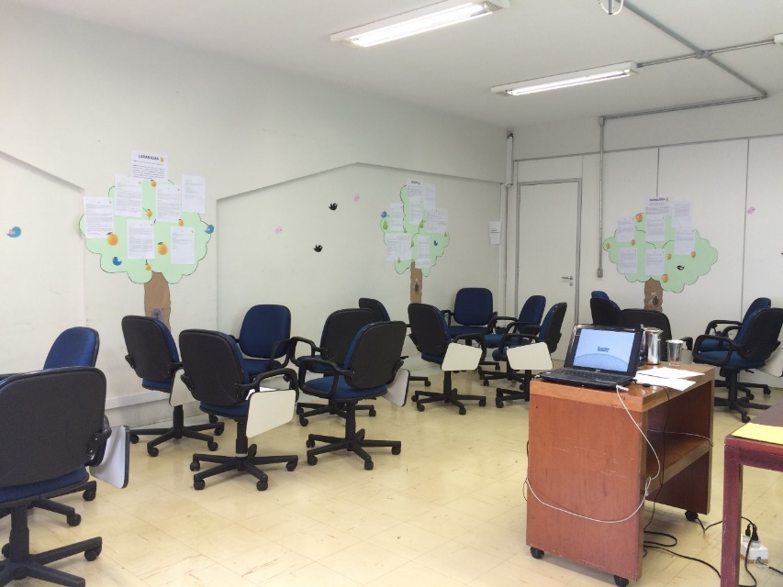

Árvore 1 (Macieira)
Descrição da atividade:
Na Busca de Pedidos e Respostas (www.lai.gov.br/busca) estão disponibilizados os pedidos que foram cadastrados no Sistema Eletrônico do Serviço de Informações ao Cidadão (e-SIC) do Poder Executivo Federal, a partir de 1º de julho de 2015, com exceção dos pedidos que contenham informações restritas, como informações restritas (pessoais ou sigilosas).
Cabe aos órgãos e às entidades do poder público proteger a informação sigilosa e a informação pessoal. Por isso, cada órgão avalia o conteúdo de seus pedidos e respostas para, assim, definir quais pedidos podem ou não ser disponibilizados.
A avaliação é feita através do e-SIC, por meio do campo que pode ser visualizado abaixo, no qual o órgão se há ou não informações sujeitas à restrição de acesso na solicitação.
Nos casos apresentados a seguir vocês devem avaliar se as solicitações em questão devem ou não ser publicadas na Busca de Pedidos e Respostas.
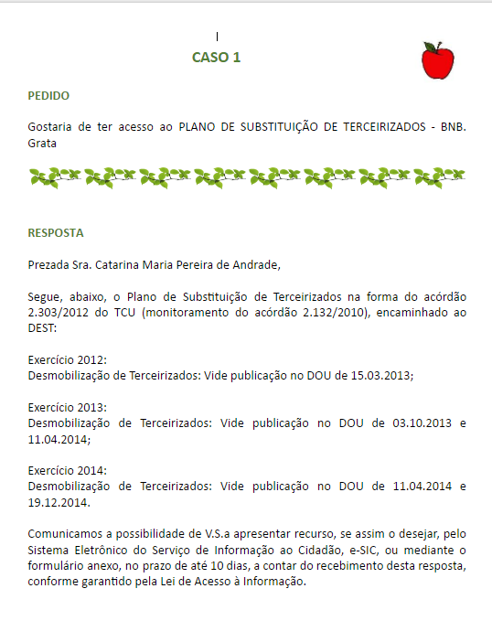

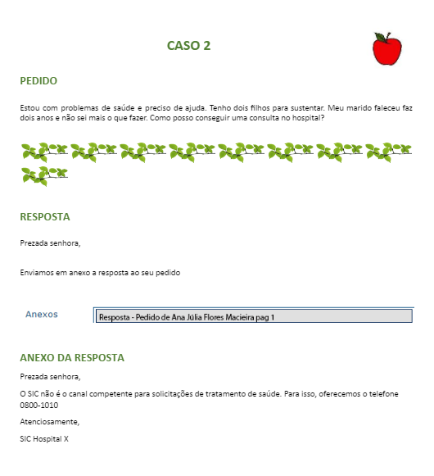

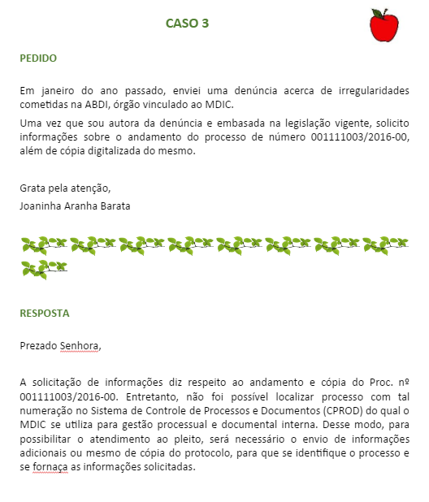

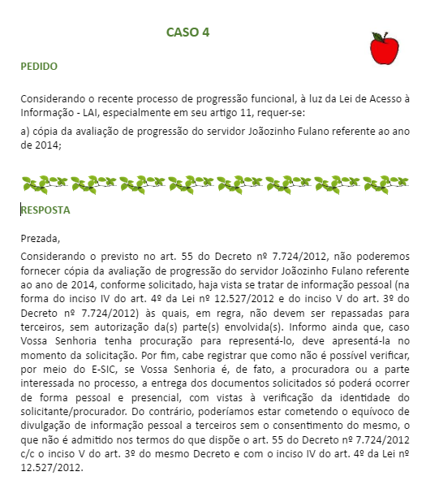

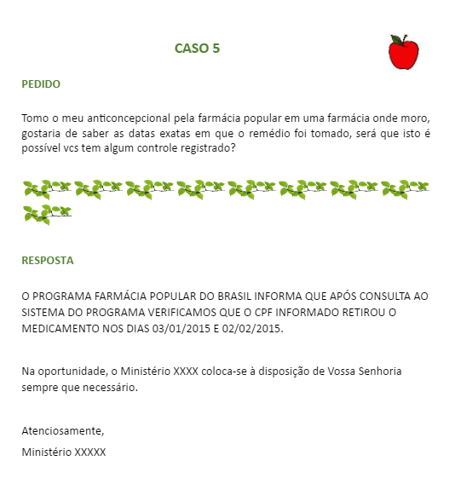

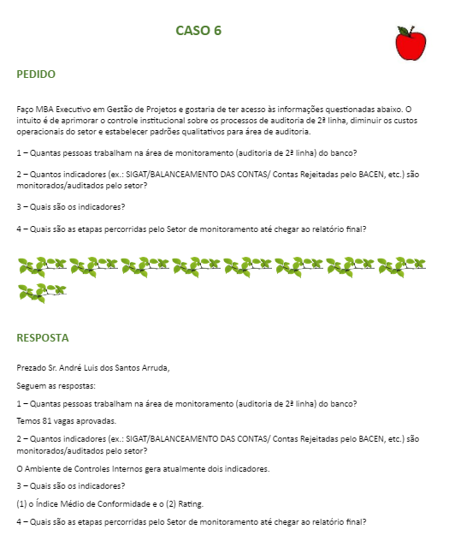

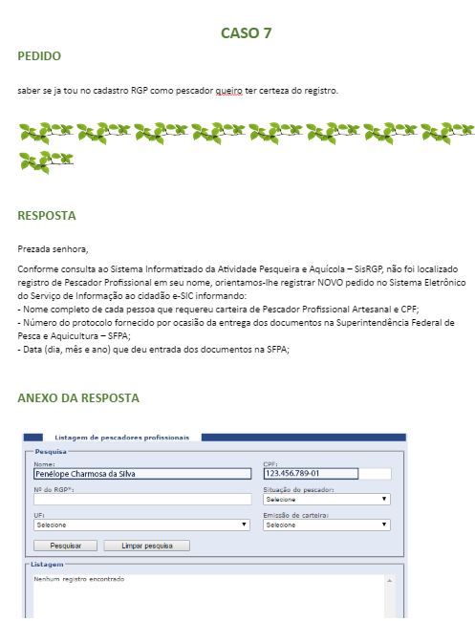

GABARITO
- Liberar (apesar de conter o nome completo a pergunta em si não exige restrição);
- Bloquear (Nome do arquivo em anexo apresenta o nome completo da solicitante e pedido contém informações que se aplicam no art. 31 da LAI);
- Bloquear (Nome de denunciantes deve ser protegido);
- Liberar (O pedido não apresenta informações restritas);
- Liberar (Como o solicitante não pode ser identificado, o pedido pode ser liberado);
- Liberar (Não apresenta informações pessoais sensíveis);
- Bloquear (Anexo apresenta número do CPF da solicitante).

DISCUSSÕES
As moderadoras explicaram que o simples fato de haver o nome completo do requerente na pergunta não configura a necessidade de restringir o conteúdo. O gestor deve analisar se existem informações restritas na solicitação. A existência do nome só deve ser um fator impeditivo para a publicação do pedido quando na solicitação existam informações restritas que possam associadas ao nome.
Alguns participantes relataram que adotam como prática bloquear todos os pedidos que contêm o nome completo do solicitante e cobraram que seja feito um posicionamento formal da CGU em relação ao assunto, pois os SICs possuem muitas dúvidas sobre a possibilidade de liberar ou não pedidos com o nome completo do solicitante.
As moderadoras também falaram sobe a proteção do nome de denunciantes e explicaram que a STPC orienta os SICs a bloquearem pedidos que contenham números de identificação pessoal, já que não existe um entendimento consolidado sobre o assunto.

Árvore 2 (Laranjeira)
Descrição da atividade:
Ao responder um pedido, o órgão deve indicar, no campo “Tipo de Resposta” do e-SIC, qual foi o tipo de resposta que deu ao cidadão.
O sistema oferece as seguintes opções:
- Acesso Concedido;
- Acesso Negado;
- Acesso Parcialmente concedido;
- Informação inexistente;
- Não se trata de solicitação de informação;
- Órgão não tem competência para responder sobre o assunto;
- Pergunta duplicada/repetida.
Essa marcação é importante, pois gera, por exemplos, dados estatísticos sobre a Lei de Acesso à Informação.
Nos casos a seguir, vocês devem selecionar que “tipo de resposta” deveria ser marcado.

CASO 8
Dados do Pedido
Olá! verifiquei pelo sistema de vocês que o documento 2015 do meu veículo foi entregue em minha residência em 26/11, data em que estava viajando, no entanto nenhum dos moradores da minha casa dizem ter recebido o documento.
Preciso saber quem assinou o recebimento do AR.
Obrigada.

Dados da Resposta
Prezada Senhora Bruna,
Em face do seu pedido, esclarecemos que o Serviço de Informações ao Cidadão (SIC) não trata de assuntos relacionados a objetos registrados, postados no Brasil ou no exterior, mas do atendimento à solicitação de informações sobre a ECT.
Desta forma, as reclamações ou informações sobre a prestação de serviços postais devem ser registradas, com o preenchimento de um formulário, disponível na página dos Correios na internet http://www.correios.com.br/sistemas/falecomoscorreios/ ou, por meio da Central de Atendimento dos Correios (CAC), pelo telefone 0800-7250100, de segunda a sexta-feira, das 8h às 20h e aos sábados, de 8h às 14h. Não há atendimento nos domingos e feriados.
Os Correios agradecem a sua compreensão.
Rosângela Alves dos Santos/Chefe da Central de Relacionamento com o Cliente
Empresa Brasileira de Correios e Telégrafos
Eventuais recursos devem ser dirigidos a Vice-Presidente de Cliente e Operações, de acordo com o Art. 21 do Decreto 7.724/2012 que regulamenta a Lei de Acesso a Informação - Lei 12.527/2011, no prazo de 10 dias, a contar do recebimento desta resposta.
Serviço de Informação ao Cidadão
Empresa Brasileira de Correios e Telégrafos
CASO 9
Dados do Pedido
Caríssimo,
Gostaria de ter cópia, do processo nº 503000002132002, a partir das folhas em que constam os andamentos de 04/09/2014.

Grato pela atenção,
Denis

Dados da Resposta
Trata-se de pedido de informações acerca do processo de nº 50300.000213/2002.
Ocorre que o presente processo se encontra em processo decisório em curso. Assim, é negado o acesso às informações solicitadas, para o momento, conforme anexo, com base no art. 20 do Decreto n° 7.724/2012, in verbis: "Art. 20. O acesso a documento preparatório ou informação nele contida, utilizados como fundamento de tomada de decisão ou de ato administrativo, será assegurado a partir da edição do ato ou decisão". Com isso, o acesso aos autos será franqueado, tão logo possível, após o procedimento deliberativo desta Agência.
Ressalte-se que esta negativa não caracteriza cerceamento de defesa ou de acesso à informação, visto que os normativos acima citados são claro ao dispor que o acesso a documentos preparatórios utilizados como fundamentos de tomada de decisão será assegurado a partir da edição do ato ou decisão e não há nenhum prejuízo para a parte interessada ou solicitante por acesso à informação, ao contrário estar-se-á privilegiando o princípio da celeridade processual e, evitando-se tão somente a ocorrência de morosidade processual, ou atos capazes de causar embaraço a atividade desta Agência Reguladora.
Sem prejuízo, informações relativas à Audiência Pública objeto do referido processo se encontram disponíveis em
http://www.antaq.gov.br/SISAP/Portal/ManterAvisoAudiencia/ConsultarAvisoAudienciaPublicada.aspx>. No campo "Número/Ano", digitar o número 004/2014.

CASO 10

Dados do Pedido
Bom dia,
Meu nome é Ana Mortícia Adams CPF: 111.906.488-00 e venho até a ouvidoria pois o atendimento do FIES não consegue me orientar nem resolver o meu problema.
Estou com problemas ao fazer o aditamento do semestre passado, e o MEC na demanda 12345 está tentando resolver o mesmo, e fui informada de que a faculdade não pode me impedir de fazer a rematrícula e nem pode me cobrar valor algum atrasado.
Porém a Universidade X de São Paulo está me cobrando e me impedindo de fazer a rematrícula, estou sendo prejudicada pois as aulas já começaram, como devo proceder nesse caso?
Obrigada desde já.

Dados da Resposta
Prezada Ana Mortícia,
O Serviço de Informação ao Cidadão do Fundo Nacional de Desenvolvimento da Educação comunica que o canal SIC, Serviço de Informações ao Cidadão, tem por finalidade atender ao disposto no inciso XXXIII do art. 5o, no inciso II do § 3º do art. 37 e no § 2º do art. 216 da Constituição Federal, no que tange a garantir a todos os cidadãos o direito de receber dos órgãos públicos informações de seu interesse particular ou de interesse coletivo ou geral. Isso também está expresso na Lei de Acesso à Informação (Lei nº 12.527, de 18 de novembro de 2011) e no Decreto nº 7.724, de 16 de maio de 2012, que a regulamenta.
A propósito, cumpre esclarecer que o Serviço de Informações ao Cidadão – SIC SOMENTE pode processar e atender pedidos de informação, conforme previsto na Lei nº 12.527/2011, sendo assim NÃO é o canal apropriado para recebimento e processamento de desabafos, reclamações, elogios, consultas sobre a aplicação de legislação, denúncias ou resolução de problemas, sendo assim informamos que este canal NÃO REALIZA o serviço de Ouvidoria e qualquer reclamação deve ser registrada no canal FALE CONOSCO que está localizado no Portal FNDE (www.fnde.gov.br).
Na oportunidade, o Fundo Nacional de Desenvolvimento da Educação coloca-se à disposição de Vossa Senhoria sempre que necessário para maiores esclarecimentos.
Atenciosamente
Fundo Nacional de Desenvolvimento da Educação
CASO 11

Dados do Pedido
Senhor Ministro,
A Escola Municipal de Ensino Fundamental 22 de Outubro, de Barra do Quaraí-RS, desenvolve o Programa MAIS EDUCAÇÃO em nosso Município.
Quero saber quantos alunos foram registrados (são atendidos) no Programa e qual os valores repassados, por ano.
A Escola recebe algum recurso a mais para oferecer a alimentação? Qual o valor normal repassado para merenda por aluno e qual o valor repassado por aluno atendido no Programa MAIS EDUCAÇÃO. Existe diferença de valores?

Dados da Resposta
Prezado Sr.,
Em atendimento ao seu pedido e-SIC, o Serviço de Informação ao Cidadão do Fundo Nacional De Desenvolvimento da Educação comunica que o valor recebido pela escola em 2014, relativa a primeira parcela foi de R$ 39.400,00, para desenvolvimento do Programa Mais Educação no âmbito da Escola Municipal 22 de Outubro.

Quanto ao número de alunos a ser beneficiados, a Secretaria de Educação Básica - SEB/MEC é quem poderá informar o quantitativo, quanto aos recursos destinados à alimentação escolar, ressaltamos que a informação se encontra disponível no Portal FNDE (www.fnde.gov.br) para consulta pública, no link abaixo:
https://www.fnde.gov.br/sigefweb/index.php/liberacoes
Resposta concedida pela Coordenação do Dinheiro Direto na Escola - CODDE.
Lembramos que o prazo recursal em 1ª instância, referente a este pedido, tem validade de até 10 dias, e o responsável pela análise do recurso de 1ª instância é a Coordenação-Geral de Apoio à Manutenção Escolar - CGAME do FNDE.
Na oportunidade, o Fundo Nacional De Desenvolvimento da Educação coloca-se à disposição de Vossa Senhoria sempre que necessário.
Atenciosamente,
Fundo Nacional De Desenvolvimento da Educação
Serviço de Informação ao Cidadão
CASO 12

Dados do Pedido
Olá, boa tarde, eu gostaria de saber em qual site eu encontro a declaração de isenção de imposto para instituição evangélica (igreja)

Dados da Resposta
Prezado Senhor,
O órgão público responsável pela informação solicitada é a Receita Federal. Sugerimos contatar o SIC do referido órgão, ou acessar o link: http://www.fazenda.gov.br/.
O SIC do Ipea agradece seu contato e se coloca à disposição.

GABARITO
- Acesso concedido (caso de canal específico)
- Acesso negado (processo decisório em curso)
- Não se trata de pedido de informação
- Acesso parcialmente concedido
- Órgão não tem competência sobre o assunto

DISCUSSÃO
Em relação ao caso 8, as moderadoras falaram sobre a súmula nº 1 da CMRI, que estabeleceu que, na existência de canal ou procedimento específico e efetivo para obtenção da informação solicitada, presume-se satisfativa a resposta que o indique. Esta presunção, no entanto, poderá ser afastada caso o interessado comprove em seu pedido ou em sede recursal a ausência de efetividade do canal indicado. Desse modo, sempre que o órgão ou entidade demandado não disponha de procedimento em efetivo funcionamento — seja porque não haja prazos e condições pré-determinados ou porque reste demonstrada a inobservância destes —, deverá o pedido ser processado na forma de solicitação de acesso a informação.
Os participantes da oficina disseram que o Caso 8 era dúbio, pois também poderia ter sido marcada a opção “Não se trata de solicitação de informação”. De acordo com os participantes, depende muito de como o órgão encara o pedido recebido: como um pedido de informação pública ou de acesso a um serviço.
Não houve divergência sobre o gabarito dos outros casos.

Árvore 3 (Pereira)
Descrição da atividade:
Ao responder um recurso, o órgão deve indicar, no campo “Tipo de Resposta” do e-SIC, qual foi o tipo de resposta que deu ao cidadão no recurso.
O sistema oferece as seguintes opções:
  - Deferido
  - Parcialmente deferido
  - Indeferido
  - Não conhecido
  - Perda de objeto
Essa marcação é muito importante, pois gera estatísticas que irão embasar o monitoramento da Lei de Acesso à Informação.
Nos casos a seguir, vocês devem selecionar que “tipo de resposta” deveria ser marcado.


CASO 13

Dados do Pedido
Em razão da publicação da decisão no DOU do dia 01/11/2016, solicito cópia do processo administrativo 50301.001334/2015-79.

Dados da Resposta
Boa tarde,
O processo 50301.001334/2015-79 está disponível ao público externo no site da ANTAQ, no Sistema Eletrônico de Informação - SEI, para consulta do conteúdo de seus documentos, no endereço eletrônico http://www.antaq.gov.br/Portal/processos.asp (Acompanhamento de Processos e Documentos > Consultar Processos e Documentos).
Informo que é preciso preencher apenas o campo “Nº do Processo ou Documento” e digitar o código da imagem ao lado (diferenciando maiúsculas e minúsculas), que possibilitará a visualização da árvore do processo.
A Lei de Acesso à Informação prevê a possibilidade de interposição de recurso no prazo de 10 dias, contado a partir da data de envio da resposta. O recurso poderá ser interposto perante o Diretor-Geral da ANTAQ pelos seguintes canais de atendimento: Sistema e-SIC: www.acessoainformacao.gov.br; Carta ou Presencial no endereço: SEPN 514, Conj. E, Edifício ANTAQ - CEP: 70760-545 - Brasília/DF, de segunda à sexta, das 9h às 18h, exceto feriados. Após o recebimento do recurso por parte da Agência, o prazo de resposta é de 5 dias corridos.
Atenciosamente,
SIC-ANTAQ
(61) 2029-6602
Dados do Recurso de 1ª Instância
Através da Consulta no site da ANTAQ não é possível ter acesso à cópia integral dos autos. Nesse sentido, solicito a disponibilização da cópia do AR identificado através do código JH 117 042 798 BR.

Resposta ao Recurso de 1ª Instância
Bom dia,
Segue anexo o documento SEI nº 0138470, contendo o Aviso de Recebimento - AR (código JH 117 042 798 BR).
Reiteramos, no entanto, que o processo nº 50301.001334/2015-79 está disponível ao público externo no site da ANTAQ, para consulta do conteúdo de seus documentos. Assim, é possível ter aceso à cópia integral dos autos. Caso persista a dificuldade de acesso, solicito a gentileza de entrar em contato pelo telefone (61)2029-6602.
Atenciosamente,
SIC-ANTAQ
(61) 2029-6602

CASO 14
Dados do Pedido
Gostaria de obter acesso a todas as CATs emitidas entre 2010 e 2015 no município de Joinville/SC.
Dados da Resposta
Prezado Senhor,
Informamos que não é possível o fornecimento de CAT's sem o envio do CNPJ das empresas. Ademais, a sua solicitação além de ser genérica, não poderá ser fornecida tendo em vista se tratar de documento que contém informação pessoal. Segundo os art. 55 a 60 doi Decreto nº 7.724/2012 dados pessoais somente poderão ser fornecidos ao próprio interessado ou ao seu representante legal.
Dessa forma, caso o senhor queira, é possível fornecer a quantidade de CATs emitidas neste período no município, mas não ter acesso a todas as emitidas neste período.
Por fim, reforçamos que o SIC não substitui os canais de atendimento do INSS, registrando que cabe recurso do presente indeferimento à Coordenação-Geral de Planejamento e Gestão Estratégica, no prazo de dez dias, conforme termos do caput art. 21 do Dec. 7.724/2012.

Atenciosamente,
Coordenação-Geral de Planejamento e Gestão Estratégia
Serviço de Informação ao Cidadão – INSS

Dados do Recurso de 1ª Instância
A justificativa dada para não fornecer foi a ausência de CNPJ para empresa. Contudo, isso nós podemos fornecer, sem problemas, para uma ou outra empresa. Ainda assim, entendemos que a solicitação é pública, e não pessoal, pois não fere qualquer direito da pessoa. É direito de qualquer cidadão saber quantos e que tipos de acidentes trabalhistas houveram em sua cidade, seja dentro de uma empresa ou não. Vários são os casos em que são publicados em jornais, inclusive. Não se ferirá nenhuma garantia pessoal, assim entendemos.

Resposta ao Recurso de 1ª Instância
Prezado Senhor,
A solicitação inicial faz referência à ACESSO A TODAS AS CATs EMITIDAS. Acessar a todas as CATS emitidas, significa enviar o inteiro teor de cada uma delas, o que não seria possível pelos motivos já expostos na resposta inicial.
Com base na súmula nº 2 da CMRI em anexo, e por se tratar de pedido estranho à inicial, solicitamos que o senhor formule um novo pedido, informando o CNPJ de cada empresa para que possamos encaminhar a quantidade e os tipos de acidentes de trabalhos de cada das empresas. Caso não tenham acesso a todos os CNPJs, o INSS somente poderá fornecer a quantidade e os tipos de acidentes de trabalhos geral do município.
Lembramos que o artigo 13, I, II e III do Decreto nº 7.724/12 que regulamenta a Lei de Acesso à Informação, estabelece que:
Art. 13. Não serão atendidos pedidos de acesso à informação:
I - genéricos;
II - desproporcionais ou desarrazoados; ou
III - que exijam trabalhos adicionais de análise, interpretação ou consolidação de dados e informações, ou serviço de produção ou tratamento de dados;

Por fim, registramos que cabe recurso do presente indeferimento à Sra. Presidente do INSS, nos termos do art. 19 do Dec. 7.724/2012.

Atenciosamente,
Cibele Magalhães
Coordenadora-Geral de Gestão Estratégia
Serviço de Informação ao Cidadão – INSS

CASO 15
Dados do Pedido
Solicito um histórico de registros de medicamentos que antes eram vinculados ao laboratório sob o CNPJ nº 57.507.378/0003-65 - EMS Sigma Pharma e foram transferidos ao Legrand Pharma Indústria Farmacêutica CNPJ nº 05.044.984/0001-26, a exemplo do Processo nº 25351.061495/2003-45

Dados da Resposta
Prezado(a) Senhor(a),
Com base nas informações fornecidas pela Gerência de Avaliação de Tecnologia de Pós-Registro de Medicamentos Sintéticos - GEPRE, área técnica afeta ao assunto questionado, esclarecemos que esta Gerência Geral de Medicamentos e Produtos Biológicos não se recusa a fornecer qualquer dado aos usuários. Excetuam-se aqueles protegidos por lei específica, como previsto na LAI (Lei 12.527/11) e no Decreto 7.724/2012, em seus art. 22 e 6º respectivamente.
Para a presente solicitação, informamos que as transferências de titularidade não foram sistematizadas de forma a permitir o fornecimento das informações, conforme solicitado pelo demandante.
A extração das informações solicitadas exigirá trabalhos adicionais de análise, interpretação e consolidação de dados e informações, o que se enquadra no Decreto nº 7.724/2012, Art. 13, inciso III:
“Art. 13. Não serão atendidos pedidos de acesso à informação:
I - genéricos;
II - desproporcionais ou desarrazoados; ou
III - que exijam trabalhos adicionais de análise, interpretação ou consolidação de dados e informações, ou serviço de produção ou tratamento de dados que não seja de competência do órgão ou entidade.”(grifo nosso)
Dessa forma, o pedido solicitado não será atendido.
Por fim, esclarecemos que as informações referentes à transferência de titularidade de registro do medicamento são publicadas no Diário Oficial da União (DOU), o qual poderá ser consultado pelo usuário no site http://portal.imprensanacional.gov.br/
Recomendamos que o usuário realize a busca com o CNPJ correto da empresa, pois o CNPJ informado (CNPJ nº 57.507.378/0003-65) se refere à razão social EMS S/A e a razão social EMS SIGMA PHARMA LTDA está vinculada ao CNPJ nº 00.923.140/0001-31.
Para maiores esclarecimentos, informamos que a Anvisa também disponibiliza a sua Central de Atendimento, por meio do 0800 642 9782 (dias úteis, das 7h30 às 19h30) e por meio eletrônico, no Fale Conosco: (http://portal.anvisa.gov.br/fale-conosco)
Atenciosamente,

Dados do Recurso de 1ª Instância
A informação solicitada é simples e direta, não requerendo nenhum trabalho excepcional: Quais os medicamentos eram do EMS e foram para o Legrand.
Acredito que listar esses medicamentos não necessite de trabalho que demande uma força tarefa ou que seja considerado complexo.

Resposta ao Recurso de 1ª Instância
Prezado(a) senhor(a),
Em atenção à sua solicitação, ratifica-se a resposta enviada anteriormente de que as informações sobre transferências de titularidade não se encontram sistematizadas de modo que possa permitir a consulta da forma solicitada.
Entretanto, segue lista contendo as transferências de titularidade publicadas em nome da empresa LEGRAND PHARMA INDÚSTRIA FARMACÊUTICA LTDA e as datas de publicação. Para consulta sobre os respectivos cancelamentos de registro por transferência de titularidade, recomenda-se acesso ao portal da imprensa nacional: http://portal.imprensanacional.gov.br. A extração das informações solicitadas exigiria da Anvisa trabalhos adicionais de análise, interpretação e consolidação de dados e informações.

Assunto | CNPJ_Empresa | Razão Social_Empresa | Processo | Data Publicação
Solicitação de Transferência de Titularidade de Registro (Cisão de Empresa) | 05044984000126 | LEGRAND PHARMA INDÚSTRIA FARMACÊUTICA LTDA | 25351648303201077 | 14/02/2011
Solicitação de Transferência de Titularidade de Registro (Cisão de Empresa) | 05044984000126 | LEGRAND PHARMA INDÚSTRIA FARMACÊUTICA LTDA | 25351655588201064 | 07/02/2011
ESPECÍFICO - Solicitação de Transferência de Titularidade de Registro (Cisão de Empresa) | 05044984000126 | LEGRAND PHARMA INDÚSTRIA FARMACÊUTICA LTDA | 25351658198201040 | 11/04/2011
GENERICO - Solicitação de Transferência de Titularidade de Registro (Cisão de Empresa) | 05044984000126 | LEGRAND PHARMA INDÚSTRIA FARMACÊUTICA LTDA | 25351644496201026 | 21/03/2011
GENERICO - Solicitação de Transferência de Titularidade de Registro (Cisão de Empresa) | 05044984000126 | LEGRAND PHARMA INDÚSTRIA FARMACÊUTICA LTDA | 25351644559201041 | 07/02/2011
*A lista prossegue, no entanto, foi editada para ser incluída neste caso.

CASO 16
Dados do Pedido
Gostaria de obter informações sobre a construção das Unidades Básicas (PSF) na comunidade Av. Princesa Isabel, Ilhéus/Ba, como: valor total da obra, valores já repassados, data de início e término da obra e empresa responsável pela construção e, se possível, detalhes básicos da obra.
Dados da Resposta
Prezado(a) Senhor(a),
Em atenção ao seu questionamento, comunicamos que as informações solicitadas segue em anexo, por conter tabela.
Dados do Recurso de 1ª Instância
Boa tarde,
Informo que os questionamentos abaixo descritos no pedido não foram contemplados na resposta:
data de início e término da obra;
empresa responsável pela construção; e
Grata.
Resposta ao Recurso de 1ª Instância
Prezada Sra.,
As informações solicitadas não foram atendidas integralmente. Dessa forma, em complemento, esclarecemos que o município registra execução direta da obra pela secretaria de desenvolvimento urbano através da superintendência de obras e serviços público, não tendo sido adotada a modalidade licitação.
De acordo com a ordem de início de serviço inserida no sistema de monitoramento de obras (sismob), a obra teve início em 31/05/2013 e encontra-se com o percentual de execução em 60% e o prazo máximo para a conclusão é em 01/12/2016.

CASO 17

Dados do Pedido
Solicito documentos sobre a Triplice Fronteira (Brasil, Argentina e Paraguai) entre 2010 e 2015
Dados da Resposta
Ao cumprimentá-lo cordialmente reporto-me ao pedido impetrado por Vossa Senhoria de NUP 60502.000028/2016-93, de 9 de janeiro de 2016.
Em relação ao seu pedido, o Serviço de Informações ao Cidadão - SIC do Ministério da Defesa - MD informa que, para respondê-lo, é preciso que ele seja mais específico. O Decreto nº 7.724, de 16 de maio de 2012, que regulamenta a Lei nº 12.527, de 18 de novembro de 2011 (Lei de Acesso à Informação), determina, no inciso III do seu art. 12 que o pedido de acesso à informação deva conter a “especificação, de forma clara e precisa, da informação requerida”; e determina, ainda, no inciso I do art. 13, que “não serão atendidos pedidos de acesso à informação genéricos”.
Deste modo, encerro o seu pedido e solicito que ele seja refeito, de forma clara e precisa, em outra solicitação, especificando os tipos de documentos, tipos de informações desejadas, datas mais precisas etc. das informações que a V. Sa. deseja ter acesso.
Este Serviço está à disposição de Vossa Senhoria para prestar os esclarecimentos que se fizerem necessários pelos telefones (61) 3312-8528 e 3312- 8542.
Nos termos do art. 21 do Decreto nº 7.724, de 16 de maio de 2012, eventual recurso sobre esta resposta deve ser dirigido ao Chefe do Estado-Maior Conjunto das Forças Armadas, no prazo de 10 dias, a contar da data desta decisão.
Atenciosamente,
Serviço de Informações ao Cidadão do Ministério da Defesa – SIC/MD

Dados do Recurso de 1ª Instância
Solicito documentos relativos a Triplice Fronteira Brasil/Paraguai/Argentina especificamente que tratem do tema segurança e terrorismo
Resposta ao Recurso de 1ª Instância
Prezado Cidadão,
Ao cumprimentá-lo cordialmente, reporto-me ao pedido de recurso em 1ª Instância impetrado por Vossa Senhoria com o NUP 60502.000028/2016-93, de 31 de janeiro de 2016.
Em relação ao seu pedido de recurso, o Chefe do Estado-Maior Conjunto das Forças Armadas – EMCFA esclarece que o pedido de Vossa senhoria continua se tratando de pedido genérico.
No entanto, após consulta aos bancos de dados do Sistema de Gerenciamento Eletrônico de Documentos (SGED) foram encontrados os seguintes documentos produzidos entre os anos de 2010 e 2015 sobre os temas “segurança” e “terrorismo” e passíveis de divulgação:
NUP: 60041.006641/2012-65
Documento: Portaria nº 3.254/2012/SEPESD/MD (No SGED consta o GM/GAP como Unidade Expedidora)
Unidade Expedidora: Secretaria de Pessoal, Ensino, Saúde e Desporto do MD
Assunto: Vencedores do V Concurso de Teses sobre Defesa Nacional
Data de produção: 04/12/2012; (No SGED consta a data de 03/12/2012)
Sigilo: Ostensivo;
e
NUP: 08001.003648/2014-43
Documento: Aviso Ministerial 280/2014/MJ
Unidade Expedidora: Ministério da Justiça
Assunto: Convite para o Seminário de Alto Nível Segurança e Desenvolvimento na Tríplice Fronteira
Data da produção: 17/03/2014
Sigilo: Ostensivo.
Diante dos documentos expostos, este SIC encaminha, em anexo, o arquivo eletrônico da Portaria nº 3.254/SEPESD/MD e informa que o Aviso Ministerial nº 280/2014/MJ foi produzido no âmbito do Ministério da Justiça, a quem cabe autorizar a disponibilização do referido documento.
Por fim, cumpre esclarecer que conforme a Súmula nº 02/2015, da CMRI, é facultado ao órgão demandado conhecer parcela do recurso que contenha matéria estranha ao objeto do pedido inicial. Nesse sentido orientamos da necessidade de formulação de um novo pedido caso deseje informações adicionais. Em conformidade com o parágrafo único do art. 21 do Decreto nº 7.724, de 16 de maio de 2012, eventual recurso sobre esta resposta deve ser dirigido ao Ministro de Estado da Defesa, no prazo de 10 dias, a contar da data desta decisão.

GABARITO
- Deferido ou não conhecido
- Não conhecido (inovação do pedido)
- Indeferido (do anexo não consta a relação de medicamentos solicitada, mas apenas o número do processo de mudança de titularidade)
- Deferido
- Deferido parcialmente (órgão envia apenas um documento ao solicitante e reforça que o pedido continua sendo genérico)

DISCUSSÕES
As moderadoras explicaram que os casos podem gerar dúvidas e que há mais de uma resposta correta em algumas situações, como no caso 13, em que o órgão poderia marcar tanto “Deferido”, já que concedeu o arquivo solicitado no recurso, ou “Não conhecimento”, pois ele mantém a resposta dada inicialmente.
Em relação ao caso 14, as moderadoras explicaram que se aplica a Súmula CMRI nº 2/2015, a qual diz que é facultado ao órgão ou entidade demandado conhecer parcela do recurso que contenha matéria estranha: i) ao objeto do pedido inicial ou; ii) ao objeto do recurso que tiver sido conhecido por instância anterior - devendo o órgão ou entidade, sempre que não conheça a matéria estranha, indicar ao interessado a necessidade de formulação de novo pedido para apreciação da matéria pelas instâncias administrativas iniciais. Portanto, a marcação correta do Tipo de Recurso seria “Não conhecimento”.
Quanto ao caso 15, as moderadoras explicaram que, apesar de o órgão ter fornecido uma informação ao solicitante, ela é diferente daquela que foi solicitada e que o órgão manteve a negativa. No caso, portanto, a marcação correta seria “Indeferido”.
Sobre o caso 17, explicou-se que, apesar de o órgão ter enviado um documento ao solicitante, ele manteve o posicionamento de que o pedido era genérico e de que não poderia atendê-lo, tendo, dessa forma, deferido o recurso parcialmente. Além disso, as moderadoras esclareceram que a Súmula CMRI nº 2/2015 poderia ter sido aplicada ao caso e que o órgão poderia não ter conhecido do recurso.
Houve bastante discussão acerca da marcação “Perda de Objeto”. Percebeu-se que os SICs possuem pouco conhecimento sobre o termo e que é necessário orientá-los sobre o assunto.

Árvore 4 (Mangueira)
Descrição da atividade
As informações sob a guarda do Estado são públicas, devendo o acesso a elas ser restringido apenas em casos específicos e por período de tempo determinado.
A LAI prevê como exceções à regra de acesso os dados pessoais, as informações classificadas por autoridades como sigilosas e as informações sigilosas com base em outras leis.
O Decreto 7.724 (art. 13), que regulamenta a LAI no Poder Executivo Federal, também prevê que não serão atendidos pedidos de informação que sejam genéricos; desproporcionais ou desarrazoados ou que exijam trabalhos adicionais de análise, interpretação ou consolidação de dados e informações, ou serviço de produção ou tratamento de dados que não seja de competência do órgão ou entidade.
Ao negar o acesso a uma informação, o órgão deve apresentar ao cidadão a justificativa da negativa e seu embasamento legal.
Nos casos a seguir, você deve avaliar se o órgão apresentou uma justificativa apropriada, em conjunto com seu embasamento legal.



CASO 18

Dados do Pedido
Requeiro acesso às informações no tocante aos indicadores de saúde indígena, com os relatórios anuais de 2013 e 2014, compreendendo os três níveis:
I – Nível Nacional; Indicadores da saúde indígena nacional.
II – Nível Estadual; Indicadores da Saúde Indígena Estadual (Maranhão)
III – Nível Local; Indicadores da Saúde local junto aos Povos/Etnia: KANELA, KANELA RANKOKRAMEKRA e KANELA APANIEKRA.
Nestes termos,
Requer deferimento.
Dados da Resposta
Prezado Sr,
O SIC do Ministério AAAAA em atenção ao seu pedido informa que a Secretaria Especial de Saúde Indígena (SESAI) ainda não dispõe de equipe especializada para o cálculo de todo o hall de indicadores solicitados. Considerando os dados disponíveis em nossos bancos de dados estamos disponibilizando todas as informações levantadas que conseguimos até o momento para as referidas etnias e períodos solicitados (anexos 1 e 2)
Na oportunidade, o Ministério AAAA coloca-se à disposição de Vossa Senhoria sempre que necessário.
Atenciosamente,

CASO 19
Dados do Pedido
Solicito informações sobre as convocações referentes ao Processo seletivo para o Cargo Analista de Negócio realizado em 2013, do qual participei, se ainda estão chamando e como está o andamento.

Dados da Resposta
Prezado Sr.,
Cumpre preliminarmente destacar que os processos seletivos de seleção interna no órgão podem ocorrer de forma independente no âmbito de cada área do ministério AAAA ou por intermédio da divisão de seleção interna no ministério AAAA, integrante da Coordenação-Geral de gestão de pessoas (CGESP), enquanto os processos seletivos de seleção de colaboradores externos, via de regra, são realização de forma independente, ou seja, sem a intermediação da área responsável de gestão de pessoas do Ministério .
Destaque-se, ainda, que, após busca realizada nos assentamentos e controles referentes aos processos seletivos internos intermediados pela CGESP, não foi localizado qualquer processo seletivo onde vossa senhoria tenha participado.
Face ao exposto, presume-se que o processo seletivo objeto da demanda tenha sido realizado de forma independente por alguma área deste Ministério. Desta forma, manifesta-se pela impossibilidade de fornecimento das informações solicitadas, considerando os dados fornecidos no pedido de informação formalizado por vossa senhoria foram insuficientes para a identificação do setor responsável pelo processo seletivo e orienta-se pelo cadastramento de nova demanda no Serviço de Informações ao Cidadão (SIC), fornecendo informações básicas que possibilitem a identificação da área específica responsável pela seleção.

CASO 20

Dados do Pedido
CÓPIA DOS PROCESSOS ADMINISTRATIVOS DE TODOS OS POLICIAIS RODOVIÁRIOS FEDERAIS QUE FORAM REMOVIDOS DE OFÍCIO DO ESTADO DO AMAZONAS DO ANO DE 2011.
Dados da Resposta
Prezado Solicitante,
Esclarecemos que o SIC não é o meio adequado para obter cópia integral de processo administrativo, visto que as copias dos processos administrativos requeridos possuem uma infinidade de dados e informações pessoais. Salientamos que informações pessoais não são públicas e tem acesso restrito, podendo ser acessadas pelos próprios indivíduos e, por terceiros, apenas em casos excepcionais previstos em lei.
Att.,

CASO 21

Dados do Pedido
Gostaria de ter acesso ao Histórico de Conduta do Acordo de Leniência celebrado entre a Superintendência-Geral do CADE e as empresas Siemens Ltda e Siemens AG sobre suposto cartel no mercado de licições públicas relativas a projetos de metro e/ou trens e sistemas auxiliares

Dados da Resposta
Prezado senhor,
Em atenção à solicitação registrada sob o nº 08850.001129/2015-21, informamos que, de acordo com a Lei 12.529/2011 e com o do Regimento Interno do Cade (RICADE), os acordos de leniência negociados e firmados pelo Cade são sigilosos.
Entretanto, está disponível o processo administrativo instaurado em decorrência do Acordo de Leniência firmado entre a Superintendência-Geral do Cade e as empresas Siemens Ltda. e Siemens AG, além de alguns de seus funcionários. O referido processo administrativo, de número 08700.004617/2013-41, instaurado para imposição de sanções administrativas por infrações à ordem econômica, pode ser consultado em www.cade.gov.br > Processual > Pesquisa Processual. A busca pode ser feita pelo número do processo (campo Nº SEI).
No processo administrativo nº 08700.004617/2013-41 está disponível relatório do Acordo de Leniência, com informações do Histórico de Conduta apresentado pelos Beneficiários do Acordo.
Atenciosamente,
SIC/Cade

CASO 22

Dados do Pedido
Solicito os seguintes documentos, visto não estarem todas as atas de reunião do conselho de administração e diretoria disponíveis no site da XXXXX.
-Resolução, ou ata de reunião do conselho de administração e da diretoria que aprovou a participação da XXXXX no Acordo para Avaliação e Desenvolvimento Conjunto de Parques Eólicos de Geração de Energia Elétrica Instalados na República Oriental do Uruguai.
-Resolução, ou ata de reunião do conselho de administração e da diretoria que aprovou a aquisição pela XXXXXX de 50% das ações da ROUAR S.A.
-Resolução, ou ata de reunião do conselho de administração e da diretoria que aprovou o pedido de financiamento da Corporação Andina de Fomento (CAF) para a construção do Parque Eólico de Artilheiros, construído no Uruguai.

Dados da Resposta
Prezado Senhor,
A resolução de DEE aprovando a assinatura do Acordo para Avaliação e Desenvolvimento constitui um documento de gestão interna normalmente não disponibilizado ao público.
As informações contidas na Deliberação do Conselho de Administração sobre a Aquisição das ações da ROUAR encontram-se no Comunicado ao Mercado de 02/10/2013 (Aquisição Participação ROUAR) disponíveis no site da XXXXXX.
A Ata aprovando o pedido de financiamento da CAF não se trata de documento da XXXXX e sim do Conselho de Administração da SPE ROUAR.

GABARITO

Caso 18. Embasamento legal não apropriado
Ministério não indica o fundamento legal em que se baseia para negar o acesso à informação, em confronto com os art. 11, §1°, II da Lei 12.527/2011 e art. 19, I do Decreto 7.724/2012). Infere-se, pela justificativa fornecida, que o atendimento ao pedido exigiria trabalhos adicionais de análise, interpretação ou consolidação de dados ou informações (art. 13, III do Decreto 7.724/2012).

Caso 19. Embasamento legal não apropriado
Ministério não indica, em sua justificativa, o fundamento legal em que se baseia para negar o acesso à informação, em confronto com os art. 11, §1°, II da Lei 12.527/2011 e art. 19, I do Decreto 7.724/2012).

Caso 20 - Embasamento legal não apropriado
O órgão não apresenta embasamento legal apropriado, pois informações pessoais e restritas podem ser tarjadas em processos. Além disso, o SIC é um canal que pode ser utilizado para a solicitação de qualquer informação pública.

Caso 21 – Embasamento legal apropriado
O órgão apresentou o motivo e citou a legislação

Caso 22 – Embasamento legal não apropriado
O órgão não apresentou justificativa legal existente para nega a informação.

DISCUSSÃO
As moderadoras explicaram que, ao negar acesso a uma informação ou concedê-la parcialmente, os órgãos são obrigados a apresentar justificativa e citar o fundamento legal.
Os participantes da oficina concordaram com o gabarito e não houve divergência em relação às respostas.

Árvore 5 (Cajueiro)

Descrição da atividade
De acordo com a LAI, é dever do Estado garantir o direito de acesso à informação, que será franqueada, mediante procedimentos objetivos e ágeis, de forma transparente, clara e em linguagem de fácil compreensão.
Além disso, a Lei de Acesso à Informação garante aos cidadãos a possibilidade de interpor recursos quando o órgão ou entidade não concedeu a informação solicitada ou não forneceu o motivo para negar a informação.
De forma a possibilitar que os cidadãos tenham informações apropriadas sobre seu direito de recorrer, o e-SIC passou a apresentar, desde outubro de 2016, os seguintes campos que devem ser preenchidos pelos órgãos ao responderem pedidos e recursos:
  - Área técnica responsável pela resposta
  - Destinatário de recurso
Nos casos apresentados a seguir, vocês devem avaliar os seguintes aspectos referentes às respostas:
- Se elas apresentam uma linguagem adequada;
- Se o campo “Área técnica responsável pela resposta” foi preenchido de forma apropriada;
- Se o campo “Destinatário de recurso” foi preenchido de forma apropriada.


CASO 23

Dados da Resposta

Prezado (a) Sr.(a)
O Serviço de Informação ao Cidadão (SIC) do Ministério AAAA, em atenção ao pedido de Vossa Senhoria, dispõe das seguintes informações solicitadas, conforme esclarecimentos da área:
Não é possível informar a relação de Emendas Parlamentares pagas pelo Ministério AAAA em 2015 tendo em vista que não foi liberado, no sistema, o cadastramento das propostas. Previsão para cadastro a partir de 06/07 com análise final a partir de 10/8.
Na oportunidade, o Ministério AAAA coloca-se à disposição de Vossa Senhoria sempre que necessário.

Atenciosamente,
Ministério AAAA
Área técnica responsável: SIC/Ministério AAAA
Destinatário do Recurso de 1ª Instância: Secretário de Legislação

CASO 24

Dados da Resposta

"Prezado Sr.,
O artigo 5º, parágrafo 1º, do Decreto nº 7.774, de 16 de maio de 2012, estabelece que:
§ 1o A divulgação de informações de empresas públicas, sociedade de economia mista e demais entidades controladas pela União que atuem em regime de concorrência, sujeitas ao disposto no art. 173 da Constituição, estará submetida às normas pertinentes da Comissão de Valores Mobiliários, a fim de assegurar sua competitividade, governança corporativa e, quando houver, os interesses de acionistas minoritários.
Neste sentido, o entendimento da XXXX é que, de acordo com este artigo, combinado com o artigo 6º da Portaria Interministerial nº 233, de 25 de maio de 2012, não é obrigatória a divulgação dos salários e/ou remuneração de seus colaboradores.

Atenciosamente,
Área técnica responsável: Departamento de Gestão de Pessoas – DAG
Destinatário do Recurso de 1ª Instância: João da Silva

CASO 25

Dados da Resposta
Prezada Srª. ,
O Serviço de Informação ao Cidadão (SIC) do Ministério AAAA, em atenção ao pedido de Vossa Senhoria, dispõe das informações solicitadas, conforme esclarecimentos da área:
1. A PRESENTE DEMANDA NÃO É DE COMPETÊNCIA DO INSTITUTO YYYY
2. POR RAZÕES ÓBVIAS O YYYYY NÃO PRESTA ATENDIMENTO MÉDICO POR DEMANDAS, SENDO NECESSÁRIO O CONTATO INDISPENSÁVEL ENTRE O MÉDICO E PACIENTE.
3. O YYYY, ASSIM COMO TODOS OS HOSPITAIS DA REDE SUS, ESTÁ COM TODAS AS SUAS VAGAS DISPONIBILIZADAS PARA OCUPAÇÃO ATRAVÉS DO SISREG, POR DETERMINAÇÃO DO MINISTÉRIO DA SAÚDE. ESTE SISTEMA DE REGULAÇÃO VISA ALOCAR O PACIENTE EM UMA UNIDADE HOSPITALAR, DA FORMA MAIS RÁPIDA POSSÍVEL, DIMINUINDO O TEMPO DE ESPERA PARA INÍCIO DE TRATAMENTO.
4. A PACIENTE QUE SE DECLARA CIDADÃ DO ESTADO DE SÃO PAULO, INFORMA TAMBÉM QUE VEM SENDO ACOMPANHADA EM POSTO DE SAÚDE DAQUELA LOCALIDADE (CONFORME CITADO NO ESPELHO DA DEMANDA ENVIADA).

Área técnica responsável: Instituto YYYY
Destinatário do Recurso de 1ª Instância: Presidente do Instituto

CASO 26

Dados da Resposta
Prezada Sra.,
EM ATENÇÃO AO QUESTIONAMENTO ENVIADO POR MEIO DO SISTEMA DE INFORMAÇÃO AO CIDADÃO DO MINISTÉRIO DA SAÚDE, INFORMAMOS QUE A FEBRE POR VÍRUS ZIKA É UMA DOENÇA DE EVOLUÇÃO BENIGNA E OS SINTOMAS GERALMENTE DESAPARECEM ESPONTANEAMENTE APÓS 3-7 DIAS. DIVERSAS DOENÇAS PODEM LEVAR SINAIS E SINTOMAS SEMELHANTES, PRINCIPALMENTE A DENGUE. DESSA FORMA, A RECOMENDAÇÃO É QUE O PACIENTE BUSQUE ASSISTÊNCIA MÉDICA PARA OBTER A ORIENTAÇÃO MAIS ADEQUADA AO SEU CASO.
AS MEDIDAS DE PREVENÇÃO E CONTROLE SÃO SEMELHANTES ÀS DA DENGUE E CHIKUNGUNYA. NÃO EXISTEM MEDIDAS DE CONTROLE ESPECÍFICAS DIRECIONADAS AO HOMEM, UMA VEZ QUE NÃO SE DISPÕE DE NENHUMA VACINA OU DROGAS ANTIVIRAIS.
QUANTO À FORMA DE CONTÁGIO, O ZIKA VÍRUS É UM FLAVÍRUS TRANSMITIDO VETORIALMENTE POR ALGUMAS ESPÉCIES DE AEDES. OS RESERVATÓRIOS SÃO PROVAVELMENTE MACACOS.

Área técnica responsável: Charlie Brown Souza
Destinatário do Recurso de 1ª Instância: Mortícia Adams Silveira

CASO 27

Dados da Resposta
Prezado (a) Sr.(a)

O valor da equipe está de acordo com a lista de certificação e a portaria referente aos valores do repasse por cada tipo de certificação.
O município para saber o valor de cada equipe deve verificar o valor da lista de certificação e dos valores referentes a cada certificação.
Lembrando que pode haver suspensão (verificar cnes), neste caso o valor descontado será igual ao valor da certificação da equipe suspensa.
Nos meses de junho até novembro de 2014 foram pagos os retroativos referentes aos valores da portaria de certificação, uma vez que neste período ainda não tínhamos certificado as equipes e estávamos pagando (junho e julho) com a certificação do 1º ciclo ainda e (agosto, setembro, outubro e novembro) com a lista do 2º ciclo ainda parcial.
Na oportunidade, o Ministério AAAA coloca-se à disposição de Vossa Senhoria sempre que necessário.

Área técnica responsável: Mafalda da Silva – Analista da Coordenação-Geral de Certificação
Destinatário do Recurso de 1ª Instância: Coordenador-Geral de Certificação

GABARITO

Caso 23
Linguagem - ok
Informação sobre a área técnica responsável pela resposta- não
Informação sobre a possibilidade de recurso- sim

Caso 24
Linguagem - ok
Informação sobre a área técnica responsável pela resposta- ok
Informação sobre a possibilidade de recurso- não

Caso 25
Linguagem - não
Informação sobre a área técnica responsável pela resposta- sim
Informação sobre a possibilidade de recurso- sim
Caso 26
Linguagem – não (caixa alta)
Informação sobre a área técnica responsável pela resposta- não
Informação sobre a possibilidade de recurso- não

Caso 27
Linguagem - sim
Informação sobre a área técnica responsável pela resposta- sim
Informação sobre a possibilidade de recurso- sim

DISCUSSÕES
Os participantes apresentaram várias dúvidas sobre o assunto.
Sobre o caso 23, as moderadoras esclareceram que o campo “Área Técnica Responsável” deveria ter sido preenchido com o nome da área técnica, e não com o nome do SIC. O campo só deve ser preenchido com o nome do SIC quando este for responsável pelo conteúdo.
Em relação ao caso 24, as moderadoras esclareceram que é necessário incluir no campo “Destinatário do Recurso” não só o nome da pessoa, mas o cargo que ela ocupa, para que o solicitante possa saber se o recurso está sendo enviado à autoridade correta.
As moderadoras decidiram anular o caso 25, pois não haviam deixado claro aos participantes da oficina que o “Instituto” em questão era uma área técnica de um ministério.
Sobre o caso 26, as moderadoras ressaltaram que não devem ser inseridos apenas os nomes de pessoas nos campos. No campo “Área Técnica Responsável”, caso seja inserido o nome do servidor, deve-se indicar em que área técnica ele atua (como foi feito no caso 27). No campo “Destinatário do Recurso” é obrigatório inserir o cargo da pessoa. As moderadoras esclareceram que não é incorreto inserir apenas o cargo sem nome de quem o está ocupando, como no caso 27.

Observações finais
Os participantes gostaram da dinâmica adotada e do fato de terem podido discutir os assuntos com os colegas.
Sugere-se, no entanto, que, caso a dinâmica seja reaplicada, reduza-se o número de casos trabalhados ou amplie-se o tempo para que os grupos trabalhem os casos.
Muitos grupos não conseguiram terminar os casos no tempo estipulado.
Percebeu-se que os SICs precisam receber mais orientações sobre como marcar os campos do e-SIC e que eles demandam um posicionamento oficial em relação à possibilidade de divulgar os nomes completos dos solicitantes.

aNEXO IIi – aVALIAÇÃO DOS PARTICIPANTES
O resultado das respostas aos formulários de avaliação do evento segue abaixo:
Avaliação Geral
Para cada item, assinale a opção que melhor reflete sua opinião. | Péssimo | Fraco | Médio | Bom | Excelente | Não respondeu/ Não se aplica
1. Divulgação |  | 6 | 12 | 44 | 32
2. Programação |  |  | 10 | 34 | 50
3. Organização |  |  | 3 | 23 | 64 | 4
4. Dinâmica e metodologia |  |  | 3 | 23 | 66 | 2
5. Temas abordados |  | 1 | 1 | 22 | 68 | 2
6. Conhecimento dos ministrantes em relação aos temas das atividades |  |  | 1 | 19 | 72 | 2
7. Adequação das instalações à realização do evento |  | 1 | 4 | 15 | 68 | 6
8. Palestra – Lei de Acesso à Informação: Trajetórias e Desafios |  | 1 | 3 | 28 | 52 | 10
9. Palestra – Raio X da LAI: avaliações feitas pela CGU |  |  | 2 | 27 | 53 | 12
10. Palestra – Mesa redonda: “Dados Abertos: novas perspectivas” |  |  | 8 | 24 | 53 | 9
11. Informativo – O que tem de novo? |  |  | 3 | 33 | 40 | 18
12. Eixo Temático – Brasil Transparente: promovendo uma cultura de acesso |  |  |  |  | 7
13. Eixo Temático – Exceções da LAI: casos práticos. |  |  |  | 4 | 13 | 1
14. Eixo Temático – Introdução à Lei de Acesso à Informação |  |  |  | 1 | 9 | 1
15. Eixo Temático – Plano de Dados Abertos: Decreto n° 8.777/2016 |  |  |  | 10 | 26 | 1
16. Eixo Temático – Qualidade do Acesso à Informação |  |  |  | 5 | 14 | 2
As respostas subjetivas foram separadas por participantes dos Eixos Temáticos, como seguem:
Avaliação dos participantes de Eixo Temático – Brasil Transparente: promovendo uma cultura de acesso
- O que você mais gostou neste evento? Por quê?
- Geral: Possibilidade de compartilhamento da prática, e de atualizações relacionadas à temática da transparência pública; Informações trocadas; Troca de experiências: ajuda no avanço/ incrementos do dia-a-dia; Temas muito pertinentes ao assunto; Troca de experiências; Novidade do evento
- Palestras/ Eixo temático: Conhecimento bastante válido dos palestrantes; Debate com os palestrantes; Temáticas das oficinas muito interessantes;
- Local do evento;
- Organização do evento.

- O que você menos gostou neste evento? Por quê?
- Cronograma/ horário: Carga horária curta; Organização do horário; Carga horária curta;
- As instalações;
- Gostaria de participar de outra oficina (qualidade);
- Gostaria de participar de mais de uma oficina;
- Credenciamento: as pessoas foram ríspidas, pareciam que estavam ali contra a vontade;
- Faltou abordar temas mais complexos para poder sanar dúvidas.

- Que tema(s) você sugere que seja(m) abordado (s) no próximo evento?
- Dados pessoais;
- Pedidos de informações desarrazoados;
- Capacitação para os servidores sobre LAI;
- Casos mais complicados para elaborar soluções mais padronizadas;
- Sempre apresentar “o novo”.

- Espaço para outras observações e contribuições
- Divulgação do evento deve ser feita também para as EGE’s e orientado que eles divulguem com os responsáveis do SIC;

Avaliação dos participantes de Eixo Temático – Introdução à Lei de Acesso à Informação
- O que você mais gostou neste evento? Por quê?
- Palestras/ Eixo Temático: Palestras Raio x da LAI; Qualidade nas explicações; Mesa redonda; Palestrantes didáticos e não cansativos; Oficina muito esclarecedora; Temas das palestras foram interessantes;
- Geral: Temas abordados; Tema muito bom; Temas abordados; Tudo excelente; Interação com colegas do SIC e ouvidoria;
- Conhecer o funcionamento do e-SIC e suas particularidades;
- Explicação de como usar o e-SIC;
- Poder ver o avanço da LAI no controle social do país e obter maiores conhecimentos da lei;

- O que você menos gostou neste evento? Por quê?
- Palestras/ Eixos Temáticos: Mesa redonda sobre dados abertos – tema bem específico que deveria ser abordado em evento especifico com mais profundidade; Espaço para perguntas restrito;
- Extrapolou o horário da manhã;
- Gostaria de participar de mais oficinas;
- Tudo bem organizado;
- Ar-condicionado muito frio;
- tempo
- Que tema(s) você sugere que seja(m) abordado (s) no próximo evento?
- Qualidade do acesso à informação;
- Exceções da LAI;
- Soluções para importância maior e retorno das áreas correspondentes ao e-SIC;
- Palestras nas secretarias dos ministérios;
- Os temas ainda são pertinentes para mim;
- Importância da lei de acesso à informação;
- Espaço para outras observações e contribuições
- O tema de qualidade do acesso deveria ser abordado em plenária;
- Abordar sobre transparecia ativa em palestra específica: obrigatoriedade de divulgação na prática;
- Autoridade de monitoramento também deveria ser convidada para o evento;

Avaliação dos participantes de Eixo Temático – Exceções da LAI: casos práticos
- O que você mais gostou neste evento? Por quê?
- Geral: Casos práticos; Oportunidade de entender mais sobre o SIC; Assuntos abordados; Ótimo, pois permite a discussão de casos práticos; Programação com temas relevantes e palestrantes preparados e experientes no assunto; Troca de experiência; Temas interessantes; Oficina: bastante elucidativa acerca dos temas abordados; Oportunidade de discutir casos concretos; Interação entre participantes;
- Palestras/ Eixo temático: diversidade de palestrantes/ monitores das oficinas; palestras; os palestrantes tinham domínio; nos eixos temáticos todos participaram e tiraram as dúvidas e os casos foram exemplificados; Palestras; Palestras e oficinas; oficinas: ênfase nas boas práticas; A forma das oficinas que foi diferente dos anteriores; Oficina muito interativa e ágil;
- Cronograma/ horário: programação se concentrou em um dia; Cumprimento do horário sem prejuízo do conteúdo;

- O que você menos gostou neste evento? Por quê?
- Palestras: Palestra de dados abertos não foi concreta, próxima da realidade; O conhecimento dos ministrantes e a segurança que passaram na transmissão e na solução de dúvidas; A mesa redonda: houve pouco tempo para debate;
- Cronograma/ horário: Pouco tempo; Evento demasiadamente curto; Atraso na programação; Pouco tempo para oficina; Tempo curto; Tempo curto para volume de assuntos das palestras e oficinas;
- Geral: Não tem wi fi; Oficinas nos mesmo horário não possibilitaram a participam de mais de uma; Possibilidade de participar de uma só oficina;

- Que tema(s) você sugere que seja(m) abordado (s) no próximo evento?
- O lado escuro da LAI – os cidadãos com demandas excessivas e evitam consultar os processos nas bibliotecas e unidades físicas;
- Recursos;
- Aprofundamento nos casos práticos e as diversas formas de respostas;
- Conscientização dos gestores para o atendimento dos pedidos de acesso, posto que muitos ainda não entendem que o sigilo é exceção;
- Situações práticas;
- Solicitantes frequente;
- Acesso à informação pessoal, TCI’s, tramitação de demandas entre órgãos (quando tramitar quando o órgão demandado tem parte da informação);
- Os temas das oficinas foram excelentes, mas o participante precisou optar por um. Sugiro repeti-los;
- Estudo mais abrangente do que é informação;
- Classificação das informações sensíveis;
- Consciência no acesso à informação – como trabalha-la com pontos focais;
- Cursos de nível iniciante, intermediário e avançado;

- Espaço para outras observações e contribuições
- Incomoda o fato da CGU tratar o cidadão como protegido e os órgãos devem entregar as informações a qualquer custo e muitas vezes o órgão cede o processo interior e não analisa o processo para “catar” a informação;
- Como o tema é extenso, precisaria de mais oficinas e mais dias;
- O tempo foi insuficiente na manhã que prejudicou o andamento. À tarde, o conteúdo e as atividades foram ótimos, mas o tempo também não foi suficiente.
- Mais tempo para as oficinas;
- Próximo encontro com mais de um dia e com oportunidade de participar de mais de uma oficina;

Avaliação dos participantes de Eixo Temático – Plano de Dados Abertos: Decreto n° 8.777/2016
- O que você mais gostou neste evento? Por quê?
- Eixo Temático: Da oficina porque apresentou na prática a implementação do decreto; metodologia; didática; Plano de Dados Abertos. Deve ser dada a devida importância no momento de implantação; oficina de dados abertos; oficina porque estimula que pratiquemos em nossos órgãos; oficina porque permite a interação; a oficina foi bem produtiva; a metodologia das oficinas, por serem voltadas à pratica; oficina pela integração e troca de informação entre os participantes; metodologia, participantes.
- Palestras/ Eixo temático: informações sobre o decreto 8.777/2016 e sobre a transparência no Brasil; mais informações que até então eu não tinha conhecimento sobre o plano de dados abertos; todos os palestrantes mostraram bom domínio dos temas; Explanação do Alexandre do Alecrim, didática excelente; disponibilidade da equipe para esclarecimento de dúvidas; Das palestras sobre novas perspectivas sobre Dados Abertos; Exposição sobre Dados Abertos; Plano de Dados Abertos; nível das palestras, muito bons, faltou o aprofundamento dos assuntos; palestrantes: super bem preparados, ótima estrutura.
- Geral: Oportunidade de troca de experiência; forma como as informações foram passadas; interação das unidades do SIC; novidades em relacionadas ao SIC e aos dados abertos; atualização sobre informações importantes; troca de experiência com outros órgãos; aplicabilidade da Lei – exemplos práticos.
- Temas abordados: serão fundamentais para o dia-a-dia do trabalho; conteúdo; muito interessantes, relevantes e atuais; o tema dados abertos foi muito esclarecedor; dinâmica da apresentação dos temas abordados; assuntos abordados; o conhecimento adquirido sobre dados abertos. Tinha um conhecimento superficial sobre o tema; Atualidade dos temas.

- O que você menos gostou neste evento? Por quê?
- Geral: O evento pode ser aperfeiçoado; instalação: acomodações para a oficina de Dados Abertos; da disposição/estrutura de apresentação das palestras (havia muitas mesas e cadeiras, além de uma mesa redonda que funcionou como palestras individuais).
- Organização: atraso para iniciar o evento; um dia de evento; palestras corridas; carga horária pequena; apresentação das palestras muito corrida ; atraso e pouco tempo para as palestras; a divulgação e a relevância dos dados e sua disponibilização; palestras corridas; o tempo atrasou um pouco, mas não foi nada exagerado; do tempo, porque teve palestras que foram corridas; faltou tempo para perguntas dos participantes; divulgação poderia ser melhor, mas foi bom; um dia de apresentação pouco para o tema; um dia de encontro é pouco para imensidão de planos levantados; o tempo muito corrida; atraso pela manhã; poderia durar mais de um dia; cronograma: poderia ser um tempo maior.
- Eixos temáticos/ palestras: composição dos grupos da oficina: muitos participantes; a mesa redonda, foi gasto o tempo pelos participantes e deveria ter mais tempo para o debate; faltou problematizar. Precisamos também de falar sobre dificuldades na LAI e no Decreto; a oficina poderia ter explorado um pouco mais o assunto; mesa redonda fraca demais, o assunto é de suma importância, mas não foi bem abordado, palestrantes fracos.

- Que tema(s) você sugere que seja(m) abordado(s) no próximo evento?
- Principais problemas e resoluções práticas para LAI;
- Capacitação continuada dos integrantes da RedeSIC;
- Comunidades de prática da RedeSIC;
- Meios e instrumentos de unificação ou concentração da transparência, para maior coesão e coerência no fornecimento de dados e informações públicas;
- Sigilo profissional;
- Experiências de órgãos (Cases);
- Informações classificadas e desclassificadas por órgãos e entidades do poder executivo federal e suas dificuldades;
- Tema relacionado aos recursos;
- Dados abertos: como fazer; mais ênfase na implantação; Plano de Dados Abertos; amostra de Plano de Dados Abertos consolidado; dados abertos; Plano de Dados Abertos; execução da abertura de dados; dados abertos; experiências com dados abertos
- Lei de Acesso à Informação;
- Dados pessoais: o que pode ser disponibilizado; dados pessoais; definição; dados pessoais;
- Estatística da rede e-SIC;
- Classificação
- Pedidos recorrentes no SIC;
- Qualidade das respostas ao cidadão nos pedidos e recursos da LAI;
- Denúncias anônimas;
- Cidadãos frequentes em recursos – como trabalhar?

- Espaço para outras observações e contribuições
- Ótimo coffee break;
- Pela transparência, sugiro a divulgação das apresentações no site;
- Encontro bom, mas poderia ter mais tempo, principalmente, na abertura, para os participantes contribuir e dialogar;
- Parabéns a equipe organizadora;
- Deveria ser em dois dias para maior interação e troca de experiências com os SICs;
- Parabéns pelo evento;
- Parabéns pela integração da equipe de produção do evento, palestrantes e monitores da oficina;
- Sugiro mais de um dia de evento;
- As oficinas poderiam ser separadas por grupos de interesses conforme órgão (ex.: agências, institutos, universidades etc);
- Parabéns é sempre uma oportunidade.

Avaliação dos participantes de Eixo Temático – Qualidade do Acesso à Informação
- O que você mais gostou neste evento? Por quê?
- Palestras: mesa redonda com visão da sociedade civil; discussão sobre dados abertos; apresentação de dados abertos e da Alecrim – trouxeram ótimas provocações; qualificação dos palestrantes; excelentes palestras; palestra da Alecrim
- Geral: Interação dos participantes e dinâmica do evento; forma em que os temas foram abordados, com discussões e esclarecimentos; troca de experiência entre outros participantes; temas abordados;
- Eixo temático: dinâmica e rica para discussão; oficina como todo; discussões em grupo muito enriquecedoras; dinâmica da oficina; oportunidade de interagir com outras pessoas; a dinâmica do grupo faz a gente pensar; dinâmica da oficina; as atividades das dinâmicas trazem exemplos práticos; A análise dos pedidos possibilitou a ampliação dos conhecimentos e o esclarecimento das dúvidas; oficina organizada, produtiva e possibilitou a troca de conhecimentos; interação e troca na oficina;

- O que você menos gostou neste evento? Por quê?
- Cronograma/ atrasos: o tempo disponível entre a divulgação e para se inscrever foi curto; a divulgação não contemplou todo o evento; houve pouco tempo para arcar com os custos; pouco tempo; Tempo muito curto para as palestras; sempre há atrasos na RedeSIC;
- Cadeiras no auditório quebradas e banheiros;
- Eixo Temático: metodologia;
- Palestras: apresentações da manhã com pouco conteúdo (faltaram assuntos básicos da LAI); palestras que já havia visto; palestras superficiais; Mesa redonda rápida sem espaço para debate; mesa redonda com mesmas falas;

- Que tema(s) você sugere que seja(m) abordado(s) no próximo evento?
- Abordar os nichos de abordagens: autoridade, gestores e respondentes (etc) – muitas autoridades não tem dimensão da importância dessa transparência;
- Classificação da informação e papel da autoridade de monitoramento;
- Qualidade de respostas;
- Como a pesquisa de satisfação pode contribuir na gestão;
- Instrumentos mais eficazes para fluxos de processos – forma de distribuição de informação no órgão;
- Mais informações de PDA;
- Informações sensíveis;
- Atualizações de leis e decretos de forma mais detalhada ou resumida;
- Transmissão das informações secretas para a CMRI. Reavaliação quadrimestral das informações secretas e ultrassecretas. Publicação de estatísticas sem os referentes nos sítios das instituições, páginas de transparência pública.
- Informações pessoais;
- Dados abertos;
- Aplicação da LAI para casos de processos que envolvam situação pessoal de servidor;
- Desafios de treinamento das equipes técnicas que respondem aos pedidos; formas de sensibilizar o alto escalão para a importância de um bom fluxo com SIC, oficinas de linguagem;
- Linguagem cidadã;
- Dados públicos x sigilosos (com respostas diretas e não ideias).

- Espaço para outras observações e contribuições
- Proporcionar debates e mesas redondas, aprofundamento em determinados temas;
- Fazer troca de e-mail com participantes;
- CGU podia distribuir um informativo a todos os órgãos enfatizando as implicações no atraso das respostas pelos setores, visto que nós do SIC, enfatizamos sempre, mas não tem o mesmo peso que vindo de um órgão responsável;
- Evento bom, mas básico. Poderia ter tempo de pergunta para os participantes e temas mais complexos;
- Local muito bom.
- Ótimo evento;
- Disponibilizar as oficinas (metodologia e sugestão de materiais) para replicação nos SIC;

ANEXO IV – Imagens do evento

Mesa de Abertura

Auditório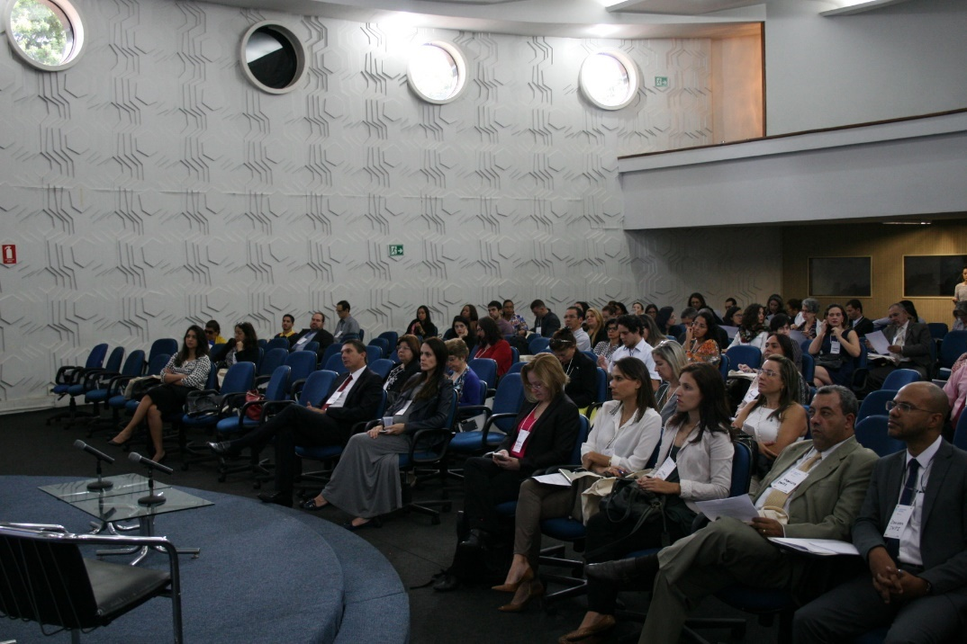

Palestra – “Lei de Acesso à Informação: Trajetórias e Desafios”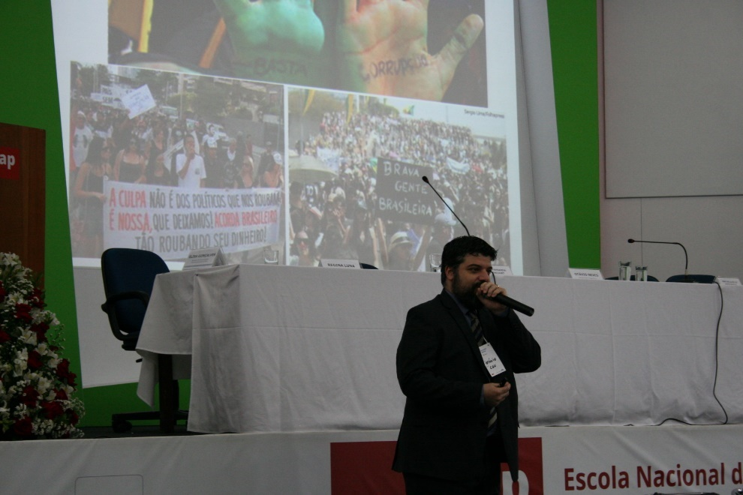

Palestra – “Raio X da LAI: avaliações feitas pela CGU”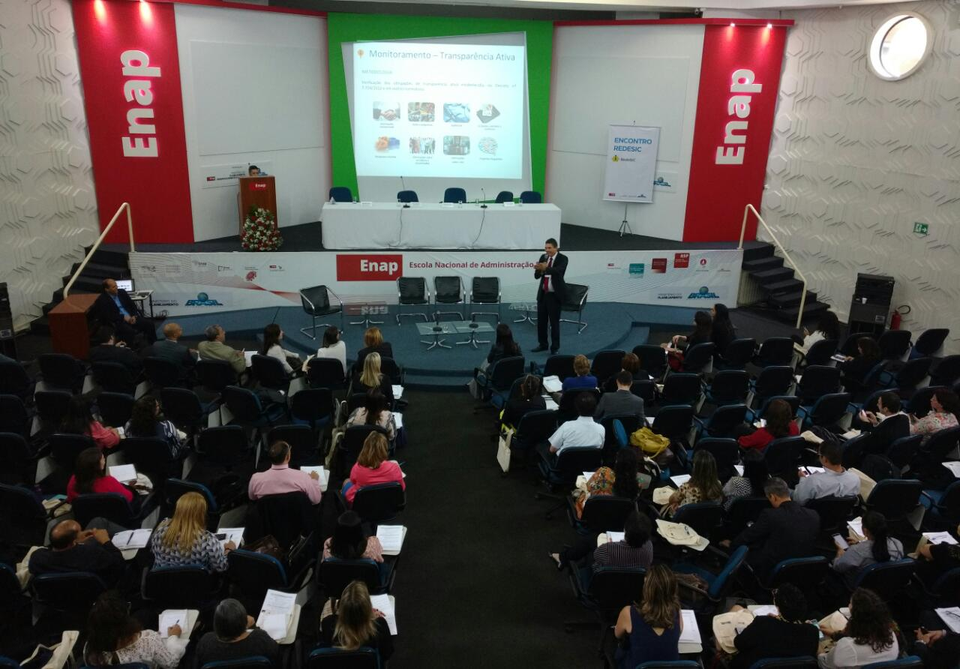

Eixo Temático – “Brasil Transparente: promovendo uma cultura de acesso”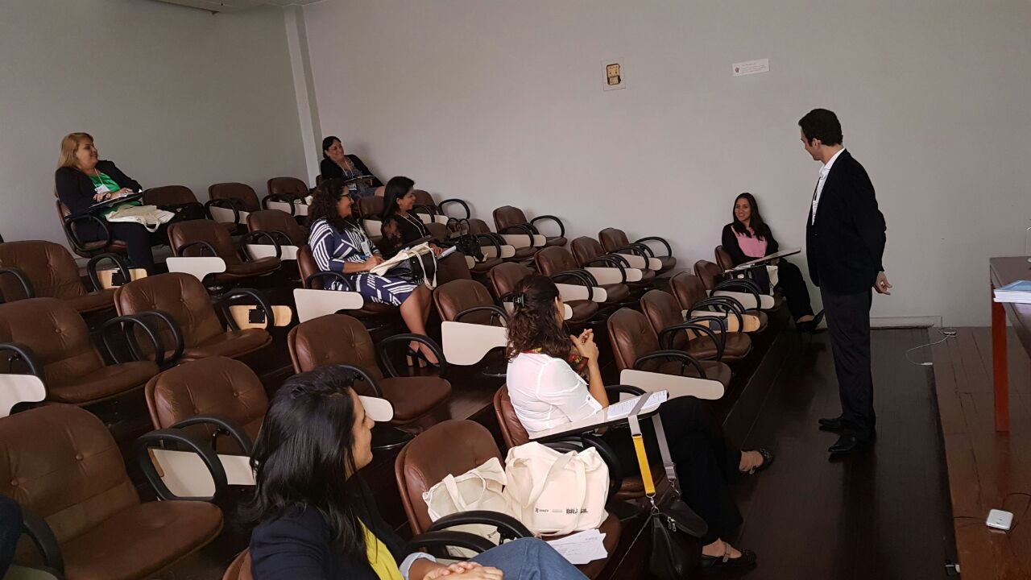

Eixo Temático – “Exceções da LAI: casos práticos”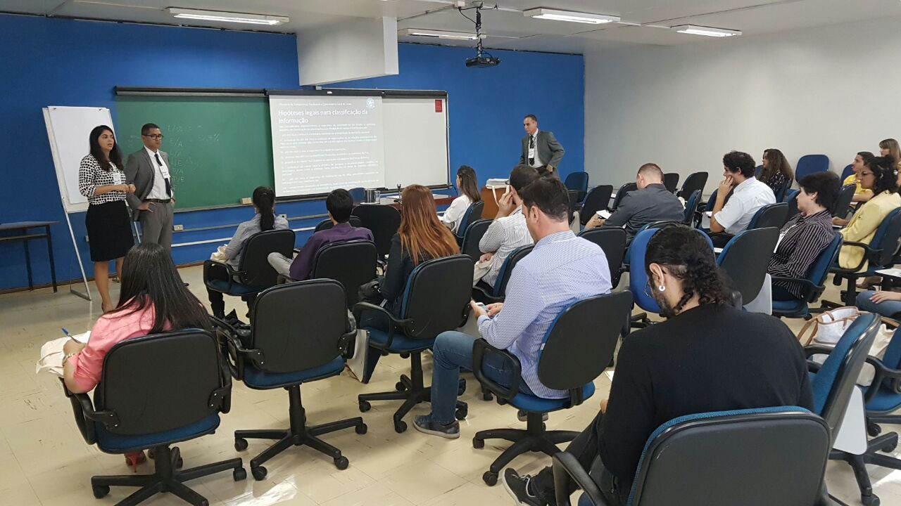

Eixo Temático – “Introdução à Lei de Acesso à Informação”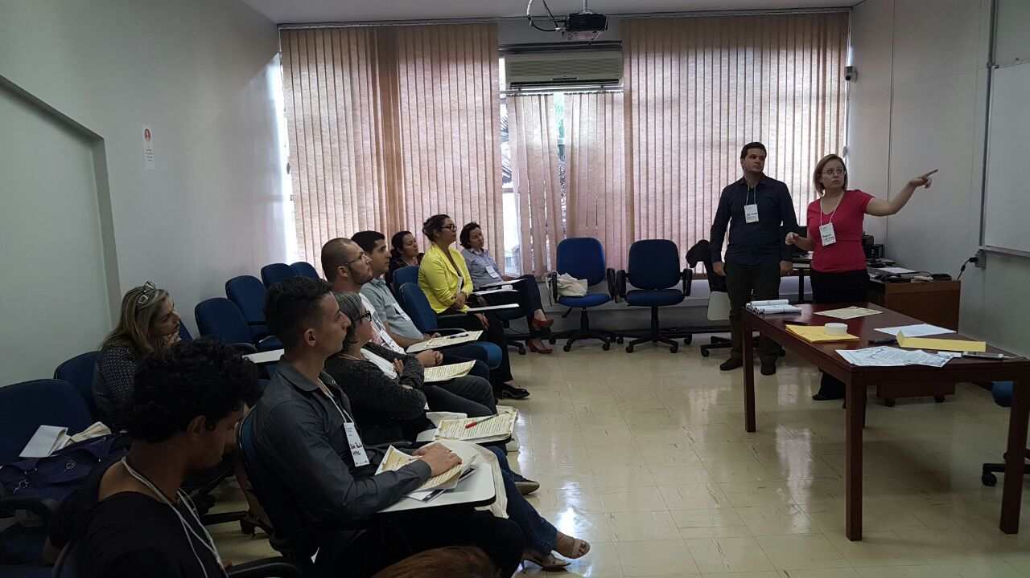

Eixo Temático –“Plano de Dados Abertos: Decreto n° 8.777/2016”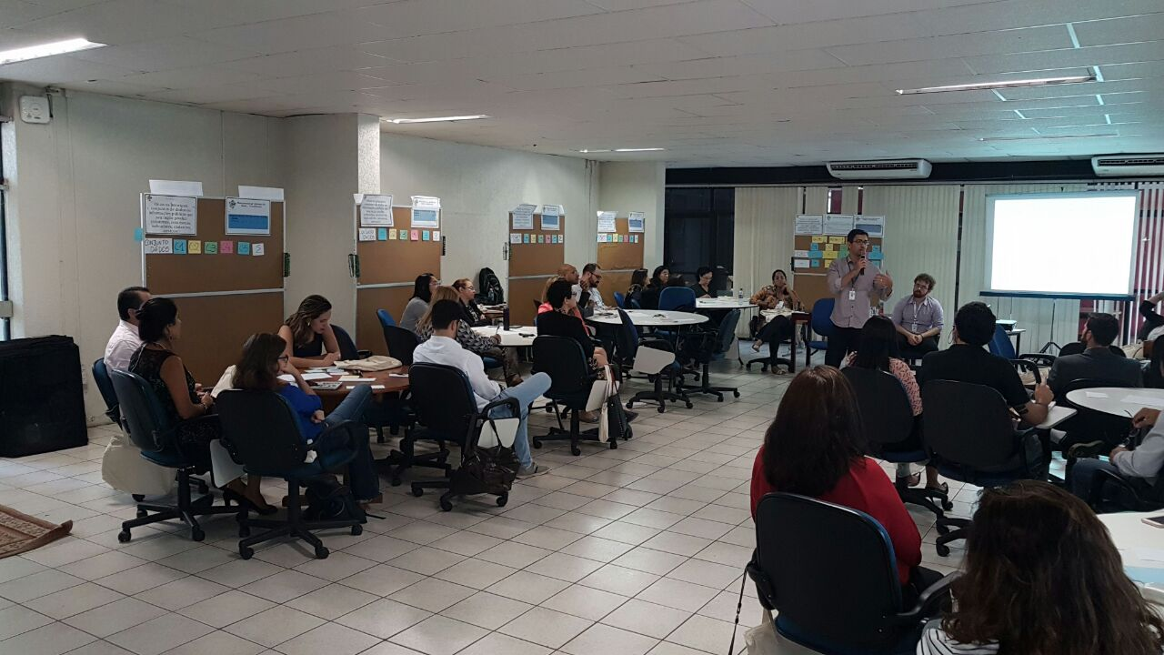

Eixo Temático – “Qualidade do Acesso à Informação”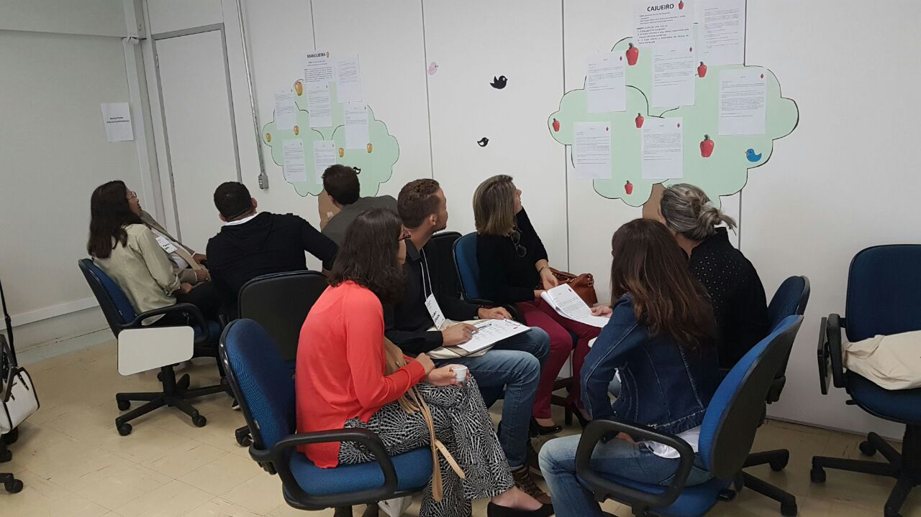

O total de participantes tem por base aqueles que participaram de todos as atividades ou somente de uma.
Coordenação da CGU responsável pela condução do Eixo Temático Brasil Transparente: Promovendo Uma Cultura de Acesso.
http://www2.camara.leg.br/camaranoticias/noticias/SEGURANCA/512776-PROJETO-INSTITUI-A-LEI-DE-ACESSO-A-INFORMACAO-NA-SEGURANCA-PUBLICA.html

